Проект: „Функционален анализ на общинските администрации Троян и Севлиево“

Функционален анализ на общинска администрация СЕВЛИЕВО
  - 2013 г.

Настоящият доклад е изготвен единствено във връзка със и е предназначен за използване в съответствие с Договор № 7/24.07.2013 г. между община Троян и Прайм Консултинг ООД във връзка с изпълнение на проект „Функционален анализ на общинските администрации Троян и Севлиево“, който се осъществява с финансовата подкрепа на Оперативна програма „Административен капацитет“, съфинансирана от Европейския съюз чрез Европейския социален фонд
Изразените в доклада констатации и препоръки се ограничават единствено до заключенията, изложени в доклада и се основават на изложените в доклада изводи и заключения и действащите към момента на изготвяне на доклада нормативни документи.
Изпълнителят – „Прайм Консултинг“ ООД – носи цялата отговорност за съдържанието на доклада и при никакви обстоятелства не може да се приема, че този доклад отразява официалното становище на община Севлиево и на Европейския съюз.

Съдържание
Съкращения 2
Таблици 3
Фигура 4
I. Въведение 5
II. Анализ на релевантността на функциите на административните звена 8
I.1. Цели на анализа на релевантността 8
І.2. Области на политика, за които отговаря органът на власт Община Севлиево 9
І.3. Идентифициране на правомощията на органа на власт Община Севлиево съгласно българското национално законодателство и местните нормативни документи 10
І.5 Анализ на релевантността на функциите на администрацията към общите правомощия на кмета на общината 21
І.6. Анализ на релевантността на функциите на администрацията към специализираните правомощия на кмета на общината 24
І.7. Констатации от анализа на релевантността и препоръки за подобряване 26
III. Анализ на ефективността 29
III.1. Описание на мисията на общинска администрация Севлиево 30
III.2. Идентифициране и Описание на визията за развитиена община Севлиево 32
III.3. Идентифициране на дългосрочните и краткосрочните цели на общинска администрация Севлиево 35
III.4. Идентифициране на дългосрочните цели 38
III.5. Идентифициране на краткосрочните (годишни цели) 42
III.6. Обезпеченост на областите на политика със стратегически и програмни документи 48
III.7. Процес на отчитане на целите 51
IV. Анализ на ефикасността на общинска администрация Севлиево 55
IV.1. Анализ на бюджета на община Севлиево в периода 2010 – 2012 г. 56
4.1. Приходна част на бюджета на община Севлиево 57
4.2. Разходна част на бюджета на община Севлиево 61
IV.2. Оценка на ефикасността 66
V. Идентифициране на областите за подобрение 73
VI. Приложение 76

Съкращения
БКС | Битово и комунално стопанство
ДМА | Дълготрайни материални активи
ДСП | Домашен социален патронаж
ЕС | Европейски съюз
ЗА | Закон за администрацията
ЗДС | Закон за държавния служител
ЗМДТ | Закон за местните данъци и такси
ЗМСМА | Закон за местното самоуправление и местната администрация
ЗРР | Закон за регионално развитие
ЗУТ | Закон за устройство на територията
ИПГВР | Интегриран план за градско развитие и възстановяване
ИНТОСАЙ | Световната организация на върховните одитни институции
МС | Министерски съвет
НПКДА | Наредба за прилагане класификатора на длъжностите в администрацията
ПРСР | Програма за развитие на селските райони
ОИСР | Организацията за икономическо развитие и сътрудничество
ОПР | Общински план за развитие
МДААР | Министерството на държавната администрация и административната реформа
ТСУ | Териториално и селищно устройство
УП | Устройствен правилник

Таблици
Таблица 1 - Визия за развитие в наличните стратегически, планови и програмни документи 33
Таблица 2 – Обвързаност между дългосрочните цели 39
Таблица 3 - Матрица за поставяне на годишни цели на администрацията 47
Таблица 4 - Оценка на обезпеченост на областите на политика с действащи стратегически (програмни) документи 48
Таблица 5 - Отчет за изпълнение на целите за 2013 година 52
Таблица 6 – Ефикасност на администрацията по отношение привличането на допълнителни финансови средства за периода 2010 – 2012 г., в лв 69

Фигура
Фигура 1 - С какъв документ е дефинирана мисията на Вашата администрация, разбирана като смисъла, поради който тя съществува ? 31
Фигура 2 - Има ли Вашата администрация ясно дефинирана визия (картина за дейността за срок до 10 години) за бъдещото развитие: ? 35
Фигура 3 - Има ли Вашата администрация дефинирани дългосрочни и годишни цели: ? 37
Фигура 4 - Колко са годишните цели на ръководеното от Вас звено: ? (ръководители) 2
Фигура 5 - Колко са целите, определени във Вашия работен план за настоящата година: ? 2
Фигура 6 – Доколко целите във Вашия работен план кореспондират с целите на звеното. 2
Фигура 7 - Съществуват ли измерими показатели за резултатите от Вашата работа: 2
Фигура 8 - Как се отчита изпълнението на целите на ръководеното от Вас звено: ? 2
Фигура 9 - Планирани и изпълнени приходи в общинския бюджет на община Севлиево в периода 2010-2012 г, в лв. 2
Фигура 10 – Размер на планираните и изпълнените собствени приходи в община Севлиево 2010 -2012 г., в лв. 2
Фигура 11 – Структура на местните приходи в бюджета на община Севлиево в периода 2010 – 2013 г, в % 2
Фигура 12 – Структура на разходите по функции в общинския бюджет на община Севлиево в периода 2010 -2012 г., в % 2
Фигура 13 – Структура на разходите по икономически елементи в бюджета на община Севлиево в периода 2010 - 2013 2
Фигура 14 – Общ финансов ресурс изразходван за извършване на инвестиционни разходи в община Севлиево, 2010-2012 г., в млн. лв. 2
Фигура 15 - Покритие на разходите за местни дейности със собствени приходи 2
Фигура 16 –Натовареност на служителите 2
Фигура 17 – Ефикасност на местните приходи за покриване на капиталовите разходи 2010 – 2012 г., в лв. 2
Фигура 18 – Събрани собствени приходи на 1 служител 2

Въведение
Настоящият доклад е изготвен в изпълнение на договор 7/24.07.2013 г. между община Троян и „Прайм Консултинг“ ООД. Докладът представя резултатите от проведения функционален анализ в общинска адмнистрация Севлево в периода август – ноември 2013 г. Анализът е изготвен съгласно Единната методология за провеждане на функционален анализ в държавната администрация и наръчника за нейното прилагане.
Основната цел на проведения функционален анализ е въз основа на изследване и оценка на релевантността на функциите, ефективността и ефикасността от дейността на община Севлиево да предложи области и конкретни препоръки за подобрение.
Задачите, необходими за изпълнените на основната цел на анализа се свеждат до:
- дефиниране на областите на политиката, за които отговаря кмета на община Севлиево, като орган на изпълнителната власт;
- идентифициране на правомощията на органа на власт, определени в законодателството и на функциите на административните звена в общинска администрация;
- изследва хоризонталната и вертикална структура на общинска администрация;
- анализ и оценка на системата за планиране, идентификация и обвързаност между дългосрочни и краткосрочни цели и обезпеченост на областите на политика със стратегически документи;
- изследване и оценка на системата за отчетност и измерване на постигнатите цели;
- изработване на план за действия за реализиране на направените предложения;
Функционалният анализ е ограничен единствено до изследване на релевантността на функциите, ефективността и ефикасността на администрацията на община Севлиево.
Уточняване на акцента на анализа
Уточняването на акцента на анализа се извърши с оглед на неговите конкретни цели и очаквани резултати от други дейности по проекта. При извършване на анализа Консултантът е задължен да използва утвърдената Единна методология за провеждане на функционален анализ в държавната адмнистрация и наръчника за нейното прилагане. На предварителните срещи с екипа се уточни акцент на анализа на бъде поставен върху релевантността на функциите.
Ролите на екипите от страна на консултанта и от страна на администрацията бяха ясно определени и разграничени на първата работна среща по поръчката.
Екипът на „Прайм Консултинг“ осъществил функционалния анализ, е в състав: Владислав Георгиев (Ръководител проект), Лора Саркисян (Експерт „Анализи“), Мария Недялкова (Експерт „Изготвяне на правни анализи“) и Стефан Атанасов – Експерт „Разработване на оперативни документи“
Екипът на общинската администрация Севлиево, участвал в състава на екипа за разработване на анализа бе в състав: Калина Георгиева - Зам. кмет с ресор „Финанси и приходи от местни данъци и такси“, Невена Тодорова - Зам. кмет с ресор „Териториално и селищно устройство и УПРР“, Митхат Алибашев - Зам. кмет с ресор „Хуманитарни и социални дейности“, Наталия Станева - Директор „Административно-правно обслужване”, Теодора Петкова – Директор дирекция „Финанси“, Красимира Йорданова - Директор дирекция „Хуманитарни и социални дейности”, Росица Стоянова - Директор дирекция „Приходи от местни данъци и такси”, Анетка Брайкова - Началник отдел „Строителство,инфраструктура, икономическо развитие и околна среда”, Дияна Гергова - Началник отдел „Кадастър и регулации”, Валентина Неделчева - Главен експерт „Управление на проекти и регионално развитие”.
Екипът на изпълнителя „Прайм Консултинг” ООД използва следните методи в съответствие с техническото предложение:
- набиране и анализ на документи за установяване на правомощията на органа на власт, функциите на общинската администрация, поставените цели, използвани индикатори, постигнатите резултати и използваните ресурси. Пълният списък от разглежданите документи е представен в Приложение 1.
- анкетиране чрез предварително разработени въпросници за ръководители и служители. Анкетите бяха изпратени до всички служители на ръководни и експертни позиции от общинска администрация Севлиево. Резултатите от анкетното проучване са дадени в Приложение 2.
- експертна оценка на получената информация
- сравнителен анализ между националните нормативни документи, от една страна, и изводите от общинските документи, анкетите и интервютата
- обсъждане на първоначалния вариант на доклада с ръководството на Община Севлиево.
Екипът от страна на общинска администрация Севлиево беше натоварен с извършването на координационна и организационно-административна дейност със следните задачи:
- комуникиране на целта и обхвата на функционалния анализ със заинтересованите страни;
- разпространение на анкетната карта сред общинските служители и координиране на процеса на попълването;
- координиране на процеса по осъществяването на интервюта;
- координиране на провеждането на работни срещи;
- координиране на предоставянето на документация и информация от страна на общинската администрация;
- участие при съгласуване на доклада и други документи.

Анализ на релевантността на функциите на административните звена

I.1. Цели на анализа на релевантността
Анализ на релевантността – първият от трите типа взаимосвързани анализа на текущото състояние на администрацията - означава разглеждане на корелациите между функциите на звената в общинската администрация на Община Севлиево и правомощията на органа на власт кмет на Община Севлиево.
Анализът на релевантността на Община Севлиево е извършен в периода август – септември 2013 г. Той е в съответствие с Единната методология за провеждане на функционален анализ в държавната администрация, приета и утвърдена през 2008 г. от Министерството на държавната администрация и административната реформа (МДААР), разработена с финансиране от ОП „Административен капацитет” и по указанията за одит на изпълнението на Световната организация на върховните одитни институции (ИНТОСАЙ).
Анализът на релевантността в Община Севлиево има следните основни цели:
- Идентифициране на областите на политиката, за които отговаря органът на властта Община Севлиево.
Областите на политиката включват съвкупност от принципи и подходи в дадена област на обществения живот – например: образование, здравеопазване, публични финанси (приходи и разходи), благоустройство, заетост, социално подпомагане, транспорт и т.н.
- Идентифициране, групиране и анализ на правомощията на органа на власт Община Севлиево.
Тази дейност отчита факта, че кметът на общината следва да се разглежда като ръководител на администрацията, от една страна, и като орган със специални правомощия, от друга страна.
- Идентифициране и групиране на функциите на структурните звена в общинската администрация.
Извършва се преглед на устройствения правилник на Община Севлиево, длъжностното разписание, органиграмата и длъжностните характеристики, за да се даде преценка за функциите на звената.
- Анализ на релевантността на функциите на дирекциите и отделите спрямо областите на политиката, за които отговаря органът на власт и неговите правомощия.
Търси се отговор на въпроса доколко областите на политиката и правомощията на органа на власт Община Севлиево са обезпечени с функции на съответните дирекции и отдели.
- Анализ на вертикалното и хоризонталното разположение на функциите на вътрешните звена в съответствие с изискванията на нормативните актове.
Експертната оценка преценява доколко е спазено изискването за организационно разделяне на функциите, които подпомагат органа на власт кмет на Община Севлиево при изпълнение на правомощията му като ръководител на администрацията, и съответно другите функции, които го подпомагат при изпълнение на специалните му правомощия.

І.2. Области на политика, за които отговаря органът на власт Община СЕВЛИЕВО
Областите на политика, за които отговаря институцията българска община, в частност Община Севлиево, са дефинирани в ЗМСМА, чл. 17, т.1., където законодателят определя правото и реалната възможност на гражданите и избраните от тях органи да решават самостоятелно всички въпроси от местно значение в сферата на:
- общинското имущество, общинските предприятия, общинските финанси, данъци и такси, общинската администрация;
- устройството и развитието на територията на общината и на населените места в нея;
- образованието;
- здравеопазването;
- културата;
- благоустрояването и комуналните дейности;
- социалните услуги;
- опазването на околната среда и рационалното използване на природните ресурси;
- поддържането и опазването на културни, исторически и архитектурни паметници;
- развитието на спорта, отдиха и туризма.

І.3. Идентифициране на правомощията на органа на власт Община СЕВЛИЕВО съгласно българското национално законодателство и местните нормативни документи
Всеки орган на власт, включително кметът на една община, има две основни категории правомощия, определени от българското национално законодателство:
- правомощия, произтичащи от позицията му на ръководител на администрация (в случая общинската администрация на Община Севлиево);
- правомощия, които са свързани с неговата компетентност като орган на изпълнителната власт (в случая на територията на община Севлиево).
Първият тип правомощия са общи правомощия. Администрацията, подпомагаща прилагането им, е общата администрация, която съгласно Закона за администрацията, чл. 5 се дефинира като администрация, която подпомага осъществяването на правомощията на органа на власт като ръководител на съответната администрация, създава условия за осъществяване на дейността на специализираната администрация и извършва техническите дейности по административното обслужване.
Вторият тип правомощия са специализирани. Тяхното прилагане се подпомага от специализираната администрация, която съгласно Закона за администрацията, чл. 5 се дефинира като администрация, която подпомага осъществяването на правомощията на органа на власт, свързани с неговата компетентност.
Законът за администрацията указва кои са задължителните звена, които гарантират прилагането на общите правомощия, а именно това е структурата на общата администрация:
- Канцелария;
- Финансово-стопански дейности;
- Правни дейности;
- Управление на собствеността;
- Човешки ресурси;
- Управление при отбранително-мобилизационна подготовка;
- Информационно обслужване и технологии;
- Административно обслужване.
Законодателят дава възможност към общата администрация да бъдат включени две допълнителни звена с функции в сферата на връзките с обществеността и протокола.
Законодателят също така дава възможност при малка численост на администрацията функциите в общата администрация да не се обособяват в отделни звена, а да се съвместяват в едно и също звено.
Специалните правомощия на кмета на общината са определени в ЗМСМА, чл. 44 по следния начин:
- ръководи цялата изпълнителна дейност на общината;
- насочва и координира дейността на специализираните изпълнителни органи;
- назначава и освобождава от длъжност заместник-кметовете на общината, кметските наместници, ръководителите на звената на издръжка от общинския бюджет, началниците и служителите в общинската администрация, с изключение на тези по чл. 46, ал. 1, т. 4, налага предвидените от закона дисциплинарни наказания;
- отговаря за опазването на обществения ред, като за осигуряването му издава писмени заповеди, задължителни за началниците на съответните полицейски служби;
- организира изпълнението на общинския бюджет;
- организира изпълнението на дългосрочните програми;
- организира изпълнението на актовете на общинския съвет и внася в общинския съвет отчет за изпълнението им два пъти годишно;
- организира изпълнението на задачите, които произтичат от законите, от актовете на президента на републиката и на Министерския съвет;
- възлага изпълнението на свои функции на кметовете на кметствата и районите, координира и осъществява контрол за целесъобразността и законосъобразността при тяхното изпълнение. Осъществява контрол по законосъобразността на актовете и действията на кметовете при изпълнение на техните правомощия и налага предвидените административни наказания;
- поддържа връзки с политическите партии, обществените организации и движения, както и с други органи на местното самоуправление в страната и в чужбина;
- председателства съвета по сигурност;
- възлага или разрешава изработването на устройствени планове и техни изменения за територията на общината или за части от нея и одобрява определени устройствени планове при условията и по реда на Закона за устройство на територията, както и организира изпълнението им;
- изпълнява функциите на длъжностно лице по гражданско състояние. Той може да възлага тази функция с писмена заповед на кметовете на кметствата, в които се поддържат регистри за гражданското състояние, кметските наместници и на други длъжностни лица от общинската администрация;
- представлява общината пред физически и юридически лица и пред съда;
- осигурява организационно-техническото обслужване на общинския съвет и участва в заседанията му с право на съвещателен глас;
- утвърждава устройствения правилник на общинската администрация;
- изпраща на общинския съвет административните актове, както и договорите и техните изменения и допълнения, издадени в изпълнение на актовете, приети от съвета, в тридневен срок от издаването или подписването им;
- оказва съдействие на етажните собствености и техните управителни органи при условията и по реда на Закона за управление на етажната собственост.
Обобщението на нормативната уредба според ЗМСМА - чл. 17, т.1 и чл. 44, показва сферите на специализираните правомощия на кмета като орган на изпълнителната власт в общината:
- Икономика и общинска собственост;
- Местни данъци и такси;
- Регионално/местно развитие;
- Териториално устройство;
- Благоустройство, инфраструктура и транспорт;
- Образование;
- Здравеопазване и социални дейности;
- Околна среда и води;
- Аграрна политика;
- Култура, спорт, туризъм;
- Обществен ред.
Към момента на настоящия анализ права и задължения на кмета на общината са регламентирани в 73 закона и 78 подзаконови нормативни акта. Функционалните анализи на четири общински администрации, осъществени през 2008 г. с финансовата подкрепа на ОП «Административен капацитет», посочват права и задължения на кмета на общината в 63 закона и 64 подзаконови акта.
Кметът като орган на изпълнителната власт на територията на общината осъществява правомощия във всички категории политики, включени в класификацията на правителствените функции, направена от Организацията за икономическо развитие и сътрудничество ОИСР:
А. Секторна политика – функции по стратегическо планиране, изготвяне на проекти на нормативни актове, изработване на минимални стандарти, норми за анализ и оценка на секторна политика, прогнозиране.
Б. Предоставяне на услуги – предоставяне на услуги на вътрешни (други държавни органи) или външни (бизнес, граждани, медии, синдикати) клиенти.
В. Регулиране – функции за издаване на лицензии, сертификати, разрешения, акредитиране, инспекции, проверка за съответствие, финансов одит.
Г. Координация, надзор и контрол – функции на координация на връзките между различни органи, наблюдение на дейността на подчинени структури и тяхното подпомагане за постигане на целите.
Д. Поддържащи функции – счетоводство, деловодство, управление на човешките ресурси, информационни системи, връзки с обществеността, организационна инфраструктура, обучение на персонала, анализ на ефикасността и одит на управлението, секретарски услуги.
Проблематиката на административната тежест и свръхрегулацията в работата на общината като орган на власт не е обект на настоящия функционален анализ, но трябва да се спомене, че тя стои на челно място в дневния ред на Националното сдружение на общините в Република България.
Кметът на Община Севлиево има правомощия и по силата на всички действащи към момента 22 наредби на Общински съвет Севлиево.
Устройственият правилник на Община Севлиево в чл. 11, ал.1 точка 1- 15, както и в чл. 12, ал.1, точка 1-6 дефинира правомощията на кмета по следния начин:
Чл.11 /1/ Кметът на Общината осъществява функциите си предвидени в ЗМСМА като:
1. Ръководи цялата изпълнителна дейност на общината.
2. Внася за одобрение в Общинския съвет структурата на общинската администрация.
3. Назначава и освобождава от длъжност заместник-кметовете на общината, кметските наместници, ръководителите на звената на издръжка от общинския бюджет, началниците и служителите в общинската администрация, с изключение на тези по чл. 46, ал. 1, т. 4, налага предвидените от закона дисциплинарни наказания.
4. Пряко ръководи, координира и контролира дейността на заместник-кметовете, секретаря на Общината, кметовете на кметствата и кметските наместници.
5. Организира изпълнението на общинския бюджет в съответствие със Закона за общинските бюджети и Закона за държавния бюджет на Република България за съответната година.
6. Отговаря за изпълнението на решенията на Общинския съвет и се отчита пред него за това.
7. Възлага изпълнението на свои функции на кметовете на кметства и на кметските наместници, координира и осъществява контрол за целесъобразността и законосъобразността при тяхното изпълнение. Осъществява контрол по законосъобразността на актовете и действията на кметовете и кметските наместници при изпълнение на техните правомощия и налага предвидените административни наказания.
8. Представлява общината пред всички органи и организации в Република България и извън нея и координира дейността й с органите на съда, прокуратурата, следствието и полицията и може да упълномощава други лица за извършване на тези функции.
9. Осигурява организационно-техническото обслужване на общинския съвет и участва в заседанията му с право на съвещателен глас.
10. Поддържа връзки с политическите партии, обществените организации и движения, както и с други органи на местното самоуправление в страната и чужбина.
11. Организира и провежда дейността по защитата на населението при бедствия и аварии.
12. Възлага или разрешава изработването на устройствени планове и техни изменения за територията на общината или за части от нея и одобрява определени устройствени планове при условията и по реда на Закона за устройство на територията, както и организира изпълнението им.
13. Изпълнява функциите на длъжностно лице по гражданско състояние и орган по настойничеството и попечителството. Той може да възлага тези функции с писмена заповед на кметовете на кметствата и на кметските наместници за тези населени места, където се поддържат регистри за гражданското състояние и на други длъжностни лица от общинската администрация.
14. Оказва съдействие на етажните собствености и техните управителни органи при условията и по реда на Закона за управление на етажната собственост.
15. Осъществява правомощията си по придобиване, управление и разпореждане с общинското имущество, невключено в капитала на общинските фирми по ред и условия регламентирани в Закона за общинската собственост, Правилника за неговото приложение и Наредбата на Общинския съвет.
Чл.12 /1/ Кметът на Общината е работодател на служителите в общинската администрация и:
1. Утвърждава длъжностното разписание на служителите в общинската администрация.
2. Определя наименованието на длъжностите на държавните служители, съгласно Класификатора на длъжностите в администрацията, приет от МС на основание от Закона за държавния служител /ЗДС/.
3. Присъжда рангове на държавните служители съгласно Закона за държавния служител.
4. Назначава Дисциплинарен съвет съгласно Закона за държавния служител.
5. Одобрява длъжностните характеристики на служителите от общинската администрация и определя размера на индивидуалната работна заплата на служителите в рамките на действащото законодателство.
6. Утвърждава щатните разписания на дейностите и мероприятията към общинската администрация.

Анализът на правомощията на кмета на Община Севлиево по силата на устройствения правилник показва пълно съответствие с правомощията на органа на власт кмет на община по ЗМСМА.

І.4. АНАЛИЗ НА ОРГАНИЗАЦИОННАТА СТРУКТУРА В ХОРИЗОНТАЛЕН И ВЕРТИКАЛЕН РАЗРЕЗ
Организационната структура на общинската администрация в Община Севлиево се урежда в устройствения правилник на общината (по-долу УП).
Ръководството на общината се състои от:
- Органи по чл.19 и 19а на Закона за администрацията(32,5) – кмет, заместник-кметове (3), кметове на кметства (15), кметски наместници (13,5);
- Служители на ръководна длъжност (15) – секретар, ръководител на звеното за вътрешен одит, главен архитект, директори дирекция (6), началник отдели (6).
Наредбата за прилагане на класификатора на длъжностите в администрацията (НПКДА, чл.12, ал.1, т.1) постановява, че числеността на лицата, заемащи ръководни длъжности, не може да надвишава 15 на сто от общата численост, като в общата численост на администрацията не се включват изборните длъжности и органите по чл. 19 от Закона за администрацията, което при общинските администрации означава: кмет, заместник-кметове, кметове на населени места и кметски наместници. Структурата на общинската администрация в Община Севлиево отговаря на наредбата, тъй като относителният дял на служителите на ръководна длъжност е 14,85 на сто.
На пряко подчинение на кмета на Община Севлиево са следните длъжности: трима заместник-кметове, секретар, 15 кметове на кметства, 13,5 кметски наместници, звено „Вътрешен одит” – 2 души, служител по сигурността на информацията и ОМП, главен архитект. Органиграмата на общинската администрация посочва тези длъжности на едно и също хоризонтално управленско ниво, без връзки на подчиненост между тях.
Устройственият правилник, в сила от 30 юли 2012 г., посочва длъжностите на секретаря, на главния архитект, на служителите в звеното за вътрешен одит и на служителя по сигурност на информацията и отбранително-мобилизационна подготовка ОМП извън рамките на общата и съответно на специализираната администрация.
Длъжностното разписание на общинската администрация, в сила от 1 юли 2013 г., определя йерархическото ниво на длъжностите в общинската структура по същия начин, както в устройствения правилник. Същото се отнася и до органиграмата на администрацията в Община Севлиево. Това доказва пълната хармонизираност на документите, които определят административната структура в Община Севлиево.
Извеждането на длъжността на секретаря на Община Севлиево извън общата/специализираната администрация на пряко подчинение на кмета произтича от коректното прилагане на законовите изисквания - секретарят е висш служител, който се назначава от кмета на общината, за да организира, координира и контролира функционирането на общинската администрация за точното спазване на нормативните актове. Устройственият правилник на Община Севлиево му определя широк спектър от функции (УП, чл. 21) в съответствие със Закона за администрацията чл. 8, ал.1 - „Административното ръководство на администрацията на органа на държавна власт се осъществява от главен секретар, съответно от секретар на община».
Звеното за вътрешен одит е създадено в съответствие със Закона за вътрешния одит в публичния сектор, чийто чл. 11 гласи „Вътрешният одит в публичния сектор се осъществява от звено за вътрешен одит, състоящо се от ръководител и вътрешни одитори, които са на пряко подчинение на ръководителя на съответната организация и са нейни служители”.
В този смисъл правилното решение е звеното да бъде на пряко подчинение на кмета на общината, както постановява устройственият правилник на Община Севлиево и другите документи, определящи структурата.
Главният архитект е длъжност в общинската администрация, определена в чл. 5 на Закона за устройство на територията – „В общините и в районите на Столичната община и на градовете с районно деление се назначават главни архитекти по трудово или по служебно правоотношение въз основа на конкурс”. ЗУТ не указва дали главният архитект е на директно подчинение на кмета или се намира на друго йерархическо ниво. Според изискванията на същия закон главният архитект ръководи, координира и контролира дейностите по устройственото планиране, проектирането и строителството на съответната територия, координира и контролира дейността на звената по ал. 6 на същата точка на закона („В структурата на общинската администрация и на администрацията на района се създават звена за изпълнение на функциите и задачите по този закон”) - и издава административни актове съобразно правомощията, предоставени му по този закон.
При структурирането на общинската администрация в Община Севлиево е избран подходът да бъдат обособени шест дирекции, като към три от тях са определени по два отдела.
Устройственият правилник постановява следната структура на общата и съответно на специализираната администрация в Община Севлиево:
ОБЩА АДМИНИСТРАЦИЯ | СПЕЦИАЛИЗИРАНА АДМИНИСТРАЦИЯ
- Дирекция „Административно-правно обслужване”;  - Дирекция „Финанси”;  - Отдел „Финансово-счетоводен”;  - Отдел „Общинска собственост”; | - Дирекция „Приходи от местни данъци и такси”;  - Дирекция „Териториално и селищно устройство”;  - Отдел „Кадастър и регулации”;  - Отдел „Строителство, инфраструктура, икономическо развитие и опазване на околната среда”;  - Дирекция „Управление на проекти и регионално развитие”;  - Дирекция „Хуманитарни и социални дейности”;  - Отдел „Образование, култура, етническа интеграция и вероизповедания”;  - Отдел „Здравеопазване, социални дейности, спорт и младежка политика”;

Наредбата за прилагане на класификатора на длъжностите в администрацията чл. 12, ал.1, т. 7 определя следните ограничения за числеността на персонала в отделните структури на специализираната общинска администрация в община с население до 50 000 души:
- числеността на персонала в дирекция е не по-малко от 7 щатни бройки;
- числеността на персонала в отдел е не по-малко от 4 щатни бройки.
В звената на специализираната администрация на Община Севлиево работят служители, чиято численост е в рамките на ограниченията на НПКДА, което се доказва от цифрите по-долу:
- Дирекция „Приходи от местни данъци и такси” – 26 души (8 по държавна дейност и 18 по дофинансиране);
- Дирекция „Териториално и селищно устройство” – 18 души (14 по държавна дейност и 4 по дофинансиране) в т.ч.:
- Отдел „Кадастър и регулации” – 10 души (6 по държавна дейност и 4 по дофинансиране);
- Отдел „Строителство, инфраструктура, икономическо развитие и опазване на околната среда” – 7 души;
- Дирекция „Управление на проекти и регионално развитие” – 7 души
- Дирекция „Хуманитарни и социални дейности” – 12 души в т.ч.:
- Отдел „Образование, култура, етническа интеграция и вероизповедания” – 6 души;
- Отдел „Здравеопазване, социални дейности, спорт и младежка политика” – 5 души;
Длъжностното разписание на Община Севлиево е конструирано в два главни раздела: 1. Общинска администрация държавна дейност; 2. Общинска администрация дофинансиране. Този подход произтича от намерението за стриктно съответствие на длъжностното разписание към устройствения правилник (чл. 7, ал. 2). Използваната от Община Севлиево таблица за длъжностното разписание прилага модела от приложение 1 на НПКДА.
Числеността на общата администрация според изискванията на НПКДА, глава трета „Длъжностно разписание и нормативи за численост”, чл. 12, ал. 1, т.4 трябва да бъде до 35 на сто от общата численост (изчислена по алгоритъма на НПКДА, показан по-горе).
В Община Севлиево относителният дял на общата администрация е 32,67 на сто, което доказва, че ограниченията на наредбата са спазени.
Числеността на специализираната общинска администрация според изискванията на НПКДА, глава трета „Длъжностно разписание и нормативи за численост”, чл. 12, ал. 1, т. 6, е ограничена до 70 на сто от общата численост.
В Община Севлиево относителният дял на специализираната администрация е 62,37 на сто, с което изискванията на НПКДА са спазени.

І.5 Анализ на релевантността на функциите на администрацията към общите правомощия на кмета на общината
Общата администрация в Община Севлиево е организирана в две дирекции и два отдела. Таблицата по-долу отразява релевантността на функциите на структурните звена на общата администрация спрямо правомощията на кмета като ръководител на административната структура по закон.

Функции в общата администрация според Закона за администрацията | Функции в звената в общата администрация в Община Севлиево
 | Дирекция „Административно-правно обслужване” | Дирекция „Финанси”
 | Дирекция „Административно-правно обслужване” | Отдел „Финансово-счетоводен” | Отдел „Общинска собственост”
Канцелария
Човешки ресурси
Финансово-стопански дейности
Управление на собствеността
Управление при отбранително-мобилизационна подготовка*
Правни дейности
Административно обслужване
Информационно обслужване и технологии
Връзки с обществеността
Протокол
Таблицата показва, че има много добро обезпечение на общите правомощия на кмета на Община Севлиево чрез функциите на звената от общата администрация. Правомощията по Закона за администрацията са разпределени балансирано между задълженията на двете дирекции в състава на общата администрация, което е направено при съобразяване с числеността на звената и съответно натовареността на служителите.
Дирекция „Административно-правно обслужване” с 15 служители е на пряко подчинение на секретаря на общината, което кореспондира на законовото определяне на тази длъжност, посочено по-горе.
Дирекция „Финанси” с общо 18 служители е на пряко подчинение на заместник-кмета по финансовите дейности. В рамките на дирекцията са обособени два отдела. Отдел „Финансово-счетоводен” осъществява основно три групи дейности: счетоводство, бюджет и управление на човешките ресурси. В интервю със служители на общината е изяснено, че в дейността на общината съществува ясно разграничение във функциите на отдел „Финансово-счетоводен” по ЗМДТи съответно на дирекция „Приходи от местни данъци и такси”, като всяко звено изпълнява строго специфични задачи по планиране и съответно по изпълнение на приходите по ЗМДТ.Екипът за функционален анализ смята, че при бъдеща актуализация на устройствения правилник е необходимо допълнително детайлизиране на текстовете, които да отразяват и предшестващите структурни промени.
Отдел „Общинска собственост” изпълнява функции по Закона за общинската собственост в съответствие със Закона за администрацията. Устройственият правилник показва, че този отдел е натоварен също и с дейности, които се отнасят до контрола и координацията на търговските дружества с общинско участие (УП, чл. 36, ал. 2, т. 9 - 14). Може да се твърди, че тези функции са неприсъщи на този отдел, тъй като Законът за общинската собственост урежда придобиването, управлението и разпореждането с имоти и вещи - общинска собственост. Функциите относно търговските дружества с общинско участие са в областта на икономическото развитие, което е област на политика в компетентностите на специализираната администрация според ЗМСМА. В същия отдел УП предвижда и дейности по програмата за установяване на контрол върху кучешката популация на територията на Община Севлиево, но интервютата с общинските служители показаха, че тази функция на практика не се изпълнява в отдела, което ще бъде отразено в следващата актуализация на устройствения правилник.
*Управлението при отбранително-мобилизационна подготовка не е липсваща функция в администрация на Община Севлиево. Тя не е показана в таблицата единствено защото не се извършва от звено от състава на общата администрация. Функцията се осъществява от служител на пряко подчинение на кмета, тъй като по изискванията на УП той съвместява дейностите по ОМП с функциите по сигурност на информацията, а в съответствие с чл.20 на Закона за защита на класифицираната информация „Служителят по сигурността на информацията е пряко подчинен на ръководителя на организационната единица”.

І.6. Анализ на релевантността на функциите на администрацията към специализираните правомощия на кмета на общината
Специализираната администрация в Община Севлиево е организирана в четири дирекции, като към две от тях са определени по два отдела. Таблицата по-долу показва как функциите на звената в специализираната администрация на Община Севлиево обезпечават правомощията на органа на власт – кмет на общината, по областите на политика според ЗМСМА, чл. 17, ал. 1.
Области на политика според ЗМСМА | Функции в звената в специализираната администрация в Община Севлиево
 | Дирекция „Приходи от местни данъци и такси” | Дирекция „Управление на проекти и регионално развитие” * | Дирекция „ТСУ” |  | Дирекция „Хуманитарни и социални дейности”
 | Дирекция „Приходи от местни данъци и такси” | Дирекция „Управление на проекти и регионално развитие” * | Отдел „Кадастър и регулации” | Отдел „Строителство, инфраструктура, икономическо развитие и околна среда” | Отдел „Образование, култура, етническа интеграция и вероизповедания” | Отдел „Здравеопазване, социални дейности, спорт и младежка политика”
Общинско имущество, общински предприятия, общински финанси, данъци и такси
Устройство и развитие на територията на общината и на населените места в нея
Образование
Здравеопазване
Култура
Благоустрояване и комунални дейности
Социални услуги
Околна среда
Поддържане и опазване на културни, исторически и архитектурни паметници
Спорт, отдих,туризъм
Сравнителният анализ, показан графично в горната таблица, показва, че всички области на политика според ЗМСМА са обезпечени с функциите на звената от специализираната администрация на Община Севлиево.
Законодателят не е посочил дали звеното за управление на проекти и планиране следва да се числи към общата или специализираната администрация. Поради разнообразието от обществено значими проекти, управлявани от общината, както и големия обхват на стратегическите документи за местно развитие, тази дирекция има отношение по всички политики по смисъла на закона, което е показано и в таблицата.

І.7. Констатации от анализа на релевантността и препоръки за подобряване
- Относителните дялове на общата и специализираната администрация, както и на лицата на ръководни длъжности, спрямо общата численост на администрацията в Община Севлиево съответстват на ограниченията, поставени от Наредбата за прилагане на длъжностните в администрацията, по следния начин:
- Относителен дял на общата администрация 32,67 на сто (при ограничение 35 на сто);
- Относителен дял на специализираната администрация 62,37 на сто (при ограничение 70 на сто);
- Относителен дял на длъжностите на ръководно ниво 14,85 на сто (при ограничение 15 на сто).
- Функциите на звената в администрацията на Община Севлиево според текстовете на устройствения правилник изцяло обезпечават осъществяването на правомощията на органа на власт кмет на общината в качеството му на ръководител на администрацията, от една страна, и като орган със специални правомощия, от друга страна;
- Структурата на общинската администрация в Община Севлиево е съставена в пълно съответствие с нормативната уредба;
- Установена е еднаквост между документите, определящи структурата на администрацията – устройствен правилник, длъжностно разписание, органиграма. Препоръката на консултантския екип е в раздел 2 „Общинска администрация – дофинансиране” на длъжностното разписание да бъде указано кои длъжности се отнасят към общата администрация и кои към специализираната с въвеждане на подраздели;
- УП дава детайлно описание на функциите на отдел „Финансово-счетоводен” по управление на човешките ресурси. Консултантският екип оценява като силна страна предвидените функции по развитие на капацитета на служителите чрез обучения;
- Във функциите на отдел „Общинска собственост” от общата администрация са предвидени и дейности, свързани с общинските търговски дружества. Консултантският екип приема този подход за обединяване на функциите по управление на собствеността и контрола върху търговските дружества в един отдел. Практиката в други български общини показва, че това обединяване се прилага от по-малките администрации, в които не е обосновано функциите по управление на собствеността и контрола върху търговските дружества с общинско участие да се разграничават в отделни звена. В други общини обаче са въведени отделни звена за управление на собствеността (обща администрация) и за контрол върху търговските дружества в рамките на по-общата функция икономическо развитие (специализирана администрация). Двата подхода имат преимущества и недостатъци, които могат да бъдат обект на дискусия при бъдещи промени в структурата (респективно в устройствения правилник) на Община Севлиево;
- Функциите на дирекция „Управление на проекти и регионално развитие” са разписани детайлно и ясно в устройствения правилник;
- Устройственият правилник отнася дейността на Местната комисия за борба с противообществените прояви на малолетни и непълнолетни към отдел „Образование, култура, етническа интеграция и вероизповедания” на дирекция „Хуманитарни и социални дейности” (чл. 40, ал. 1, т.7), докато длъжностното разписание и длъжностната характеристика поставят длъжността в отдел „Здравеопазване, социални дейности, спорт и младежка политика”. Консултантският екип приема, че става дума за техническа грешка, която може да бъде поправена в следващата актуализация на устройствения правилник;
- В текстовете на устройствения правилник функциите, свързани с етническата интеграция и вероизповеданията на отдел „Образование, култура, етническа интеграция и вероизповедания” се нуждаят от преформулиране за създаване на яснота (чл.40, ал. 1, точки 12- 16). Длъжностната характеристика на старши експерта „Култура, етническа интеграция и вероизповедания” не съдържа задължения в съответствие с устройствения правилник, а включва задължението за поддържане на регистър на вероизповеданията, който от своя страна липсва във функциите на отдела според УП;
- Обобщената препоръка от казаното по-горе е, че е необходимо Община Севлиево да обсъди актуализация на устройствения правилник, с която извършените структурни промени да бъдат отразени в детайлизирано описание на функциите на дирекциите и отделите.

Анализ на ефективността

За изследване на ефективността на функциониране на общинската администрация Севлиево е извършено документално проучване на получената информация и отговорите на въпросника за функционален анализ за ръководители и служители, който беше реализиран в рамките на проекта.
Основните документи, които Консултанта разгледа включват стратегически, планови и програмни документите, годишни цели на администрацията и звената, работни планове на отделните служители (ръководители и експерти), вътрешни нормативни документи регламентиращи дейността на общинска администрация Севлиево. Анкетната карта беше попълнен от общо 8 ръководители и 27 служители на експертни позиции и съдържа въпроси, освен за релевантност, но и за ефективност и ефикасност.
Съгласно възприетата дефиниция, под ефективност, в настоящия анализ се разбира степента на постигане на предварително поставени цели. Съгласно приетата дефиниция от особено значение за определяне на ефективността се явява начина на формулиране на целите на администрацията. Дългосрочните и краткосрочните цели следва да отговарят на няколко основни изисквания: конкретност, измеримост, съгласуваност,постижимост и определеност във времето. Следва да се има предвид, че ако дългосрочните и годишните цели на администрацията и отделните звена (дирекции и отдели) не отговарят на посочените по-горе изисквания трудно може да се оцени ефективността от дейността на общинска администрация Севлиево.
В тази връзка, анализът си поставя 6 основни цели, чрез които да изследва ефективността на дейността на администрацията:
- Идентифицира и анализира мисията и визията на административната структура, доколко са ясно формулирани и разпознаваема от служителите на администрацията;
- Изследва обвързаността на дългосрочните стратегически цели с мисията и визията на администрацията и обезпечаването с годишните цели и тяхното познаване на различните нива;
- Идентификация и анализ на дългосрочните и годишните цели;
- Изследва степента на постигане на стратегическите и годишни цели на общината и обвързаността с постигането на годишните цели на нейните звена и наличието на измерими показатели в процеса на планиране;
- Установи доколко оптимален е действащият механизъм за планиране и отчетност;
- Анализ на степента на осигуреност на мисията и целите на общинската администрация с функциите на основните звена.
Анализът на ефективността завършва с констатации и препоръки, свързани с подобряване на ефективността на общината.
През 2010 г. Съветът за административна реформа към Министерския съвет на Република България утвърди Методология за стратегическо планиране в Република България, чиято основна цел е да въведе стандарти и принципи в областта на стратегическото планиране.В методологията "стратегическо планиране" е дефинирано като "цялостен процес на вземане на решение за осъществяване на мисията, визията и стратегическите цели, така че да се постигне най-ефективното използване на финансовите, материалните и човешките ресурси".

III.1. Описание на мисията на общинска администрация Севлиево
Анализът на настоящото състояние на ефективността на общинската администрация започва с изследване на наличието и познаване на мисията от страна на ръководния състав и служителите на експертни позиции в общинска администрация. Дефиницията дадена в Методологията за стратегическо планиране в Р. България определя мисията, като „задачите и задълженията на институцията, които отразяват съществуващите и предвижданите нужди на обществото в рамките на обхвата на институцията“. Обикновенно мисията е определена в нормативен акт или стратегически документ.
Добре формулираната мисия и позната мисия, е отправна точка за качеството на процеса на стратегическо планиране и в частност за разработване на обосновани дългосрочни и краткосрочни цели.
Преобладаващата част от ръководителите (67%) посочват, че мисията на администрацията се съдържа в Устройствения правилник, докато за останалите 1/3 от ръководния състав тя е формулирана в Хартата на клиента и Етичния кодекс. Служителите на експертни позиции споделят мнението на ръководителите, като за 81,5% от тях, мисията е дефинирана в Устройствения правилник, а за 18,5% мисията на общинска администрация е определена в стратегически / програмен документ и нормативен акт. Резултатите са дадени в следващата фигура.
Фигура 1 - С какъв документ е дефинирана мисията на Вашата администрация, разбирана като смисъла, поради който тя съществува ?
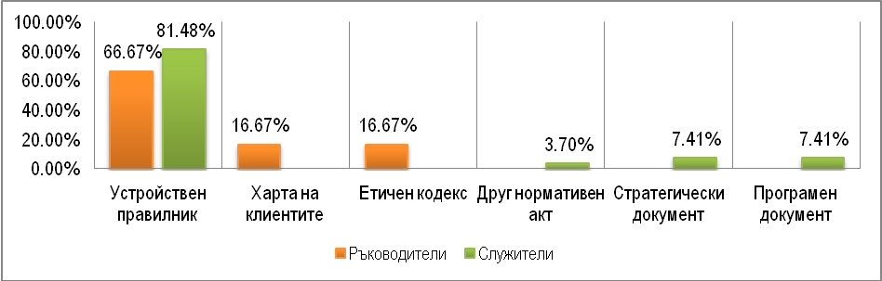Източник: Анкетно проучване сред ръководния и експертния състав от общинска администрация Севлиево, август 2013 г.
От отговорите става ясно, че ръководният състав и служителите в администрацията разбират мисията като подробно описание на структурата и функциите на отделните звена, посочени в Устройствения правилник. На практика, по този начин мисията трудно може да се обвърже с процеса на планиране в рамките на различните йерархични нива.
Кабинетното проучване се насочи към действащите стратегическите/плановите и програмните документи и предоставените вътрешните правила. Допълнителен преглед беше направен и на Етичния кодекс и Хартата на клиента на административни услуги. Първият документ определя правилата за поведение на служители и има за цел да повиши общественото доверие в техния професионализъм и морал, както и да издигне престижа на общинската администрация. Вторият документ има за задача да подпомага кмета при осъществяване на правомощията му, осигурява технически дейността му и извършва дейности по административното обслужване на гражданите и юридическите лица. В нито един от разгледаните документи не беше открита ясно дефинирана мисия на общинска администрация Севлиево.
Следва да се има предвид, че мисията на общинска администрация определя, освен задачите и задълженията, но и нейната сфера на компетентност и насоките в нейната дейност в зависимост от нуждите на обществото. В нея намират отражение както сегашните, така и бъдещите цели и дейности. Тя трябва да посочва и защо е създадена администрацията, и какво я отличава от останалите институции на публичната администрация.
С цел да се гарантира качеството на процеса на планиране, препоръчваме общинска администрация да предприеме стъпки за дефиниране на мисията на общината. За да бъде разпознаваема и приета, при нейното разработване активно участие следва да вземат и служителите на администрацията. С оглед спазване на стандартите в процеса на стратегическо планиране е препоръчително, мисията да бъде включена при разработване на Общинския план за развитие (ОПР) на община Севлиево за периода 2014 – 2020 г. и другите секторни документи. За осигуряване на прозрачност и откритост в управление, тя може да бъде публикувана и на интернет страницата на общината.

III.2. Идентифициране и Описание на визията за развитиена община Севлиево
Визията за развитие очертава дългосрочната посока за развитие на общината. Обикновено тя е постоянно във времето и най-често се формулира в стратегически, планов и програмен документ – Общински план за развитие, Програма на кмета на общината, Секторни документи и др.
Като комплексен документ за развитие на територията на община Севлиево, в Общинския план за развитие 2005 – 2013 (Актуализираният документ за изпълнение 2008-2013 г.), визията е дефинира като:
Севлиево – една просперираща европейска община в сърцето на България, с конкурентноспособна икономика, основана на знанието и новите технологии; престижно място за работа и изява на образовани млади хора; привлекателна жизнена среда, дала нов живот на вековни традиции и богато културно наследство.
Визията за развитие следва да осигури връзка между целите на социално-икономическото развитие и целите на конкретната политика. В този контекст за качеството на процесите на планиране се съди и по наличие на визия и в отделните секторни стратегически и планови документи.
Таблица 1 - Визия за развитие в наличните стратегически, планови и програмни документи
Документ | Визия за развитие
Програма за опазване на околната среда на Община Севлиево гр. Севлиево, 2010 г. | "Севлиево - динамично развиваща се община, постигаща висок икономически растеж, и качество на живот на свойте жители, чрез ефективно и разумно използване и съхранение на местните ресурси и природа, съобразно съвременните екологични практики и принципи на устойчиво развитие"
Стратегия за управление на общинската собственост, община Севлиево мандат 2011 – 2015 г. | Приоритетите се базират на визията за местно развитие, на анализа на социално-икономическите фактори, както и на приоритетите на стратегическото развитие на държавата.
Програма за управление на дейностите по отпадъците на Община Севлиево | Не е налична
Програма за намаляване нивата на замърсяване и достигане на установените норми за вредни вещества в атмосферния въздух на гр. Севлиево, Период на действие: 2012 - 2014 година | Не е налична
Стратегия за развитие на физическото възпитание, спорта и туризма в община Севлиево в периода 2013 - 2016 г. | Не е налична
Стратегия за развитие на екотуризма в община Севлиево 2009-2013 г. | Не е налична
Общинска стратегия за развитие на социалните услуги (2011 – 2015) | Създаване на условия за пълноценна реализация чрез грижа и подкрепа на местните общности, групи и лица в риск като осигури достъпни и качествени социални услуги на територията на община Севлиево
Програма за оптимизиране на училищната мрежа в община Севлиево за периода 2007-2015 г. | Не е налична
Кабинетното проучване наотделните секторни стратегически / планови и програмни документи показва, че единствено 2 от разгледаните секторни документа е налична изрично формулирана визия за развитие, която кореспондира с визията за развитие на общината дефинирана в Актуализирания документ за изпълнение на ОПР. Спазването на алгоритъма и стандартите за стратегическо планиране в приетата методология изисква съблюдаване на единна структура и съдържание при разработване на стратегически документи. В тази връзка, считаме за уместно при разработване на подобни документи да бъде формулирана визия за развитие на отделния сектор, като се спазва и отчита принципа на йерархичност.
Познаването на Визията на общината от служителите на ръководни и експертни позиции е предпоставка и точно и правилно планиране на целите по различните области на политика (дългосрочни цели) и тяхното конкретизиране в краткосрочен план – цели на администрацията, цели на звената и цели на отделния служител.
От проведената анкета става ясно, че едва 27,2% от ръководителите в структурата на общината и 40,6% от експертите посочат ясно, че визията произтича от общинския план за развитие. Прави впечатление значителния дял на служителите на ръководни и експертни позиции, които не знаят, че общината има визия за развитие, респективно не са запознати с нея. Резултатите от анкетното проучаване са дадени в следващата фигура.
Фигура 2 - Има ли Вашата администрация ясно дефинирана визия (картина за дейността за срок до 10 години) за бъдещото развитие: ?
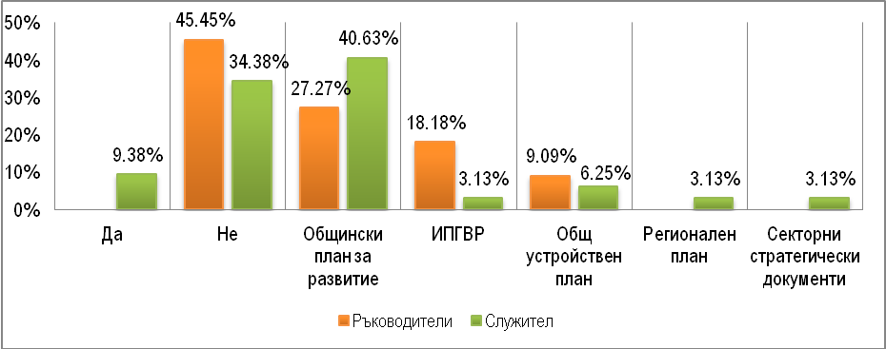Източник: Анкетно проучване сред ръководния и експертния състав от общинска администрация Севлиево, август 2013 г.
Както изтъкнахме, общината има определена визия за развитие дефинирана в Актуализирания документ за изпълнение на Общинския план за развитие на община Севлиево, което следва да спомага за ясен процес на планиране и стремеж към постигане на заложените цели. Следва да се обърне особено внимание на активното участие на ръководители и експерти от общината в процеса на разработване на новия Общински план за развитие 2014 - 2020 г. по отношение на дефиниране на мисията, визията и целите на общинска администрация. Само по този начин ще се постигне осмисляне и разбиране от всички представителите на общинската администрация, като това ще подпомогне цялостния процес на стратегическо планиране в общината и ще съдейства за логическото обвързване между документите от различни йерархични нива.

III.3. Идентифициране на дългосрочните и краткосрочните цели на общинска администрация Севлиево
Целите би трябвало да са определени така, че постигането им на по-ниските нива да гарантира постигането на целите на по-високите нива –изпълнението на годишните цели на служителите от даден отдел да гарантира изпълнението на целите на отдела като цяло, а това да води до изпълнение на конкретна/и цел/и на дирекцията, в която е отделът и на изпълнението на цел/и на административната структура като цяло през текущата година. Важно условие за изпълнение за оценка на ефективността е целите да бъдат съобразени с критериите на модела SMART:
- Specific – специфични – целите трябва да имат ясна дефиниция;
- Measurable - измерими – целите трябва да бъдат насочени към желано бъдещо състояние и тяхното изпълнение или не изпълнение да може да се докаже чрез обективни факти и данни;
- Achievable – постижими – доколко е възможно заложените цели да бъдат постигнати. Целите не трябва да бъдат нито невъзможни, нито под очакванията;
- Relevant – релевантни – трябва да бъдат съгласувани, т.е. да бъдат обвързани с цели на по-високите нива;
- Timely – обвързани с време - целите трябва да бъдат постигнати в дефинирана времева рамка.
Следва да се има предвид, че ако дългосрочните и краткосрочните (годишните) цели на административната структура не отговарят на посочените по-горе изисквания трудно може да се оцени ефективността от дейността й.
Изследването показва, че ръководителите и служителите са посочили голямо многообразие от отговори по отношение на наличието и познаването на дългосрочните и краткосрочните цели на общината. Едва ¼ от ръководния състав посочват Общинкият план за развитие като документ, в който са определени целите (дългосрочни) на общината, докато значително по-голям е относителният дял на служителите – 44,7%. По-голяма част от ръководителите в общинска администрация (37,5% от отговорилите) асоциират дългосрочните и краткосрочните цели със секторни документи по конкретни области на политика или с документи с определен териториален обхват – например Интегрирания план за градско възстановяване и развитие (ИПГВР). При служителите на експертни позиции този процент 12,8%. Сравнително значителен е делът на ръководния състав, които не са отговорили на поставения въпрос – 12,5%, като за малко над 4% от служителите общината няма дългосрочни и краткосрочни цели. Резултатите са показани на следващата фигура
Фигура 3 - Има ли Вашата администрация дефинирани дългосрочни и годишни цели: ?
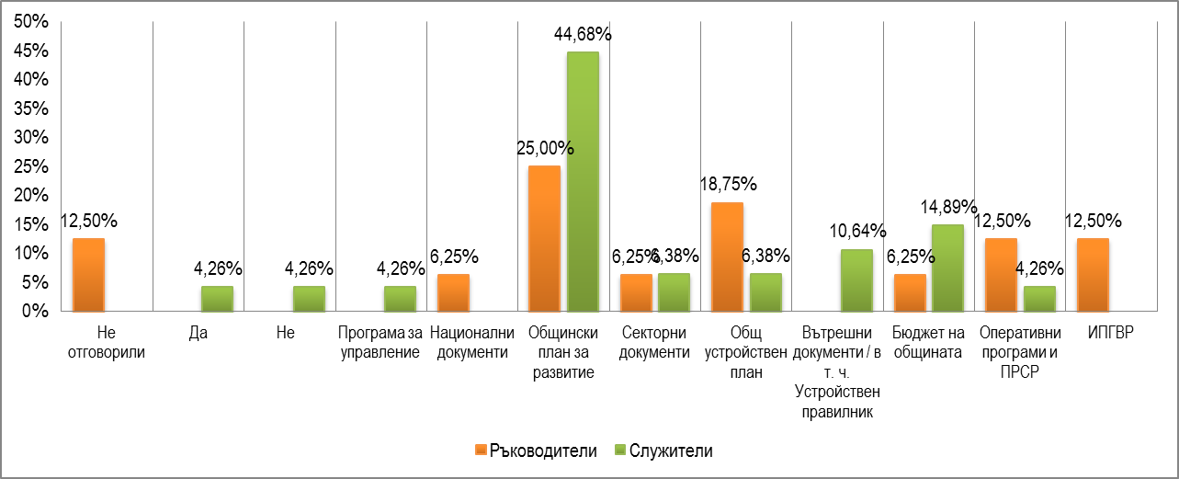Източник: Анкетно проучване сред ръководния и експертния състав от общинска администрация Севлиево, август 2013 г.
За 6,3% от ръководителите и близо 15% от експертите считат, че краткосрочните цели на общината се дефинират чрез бюджета на общината. Следва да изтъкнем, че капиталовата програма и бюджета съдържа информация за основни проекти на общината, но е необходимо да се прави разграничение между нея и годишните цели на общината. Бюджет е по-скоро средство, чрез което се обезпечават финансово планираните проекти и дейности, а не годишни документи, в които се полагат годишните цели и приоритети.
Близо ¼ от отговорите на ръководителите и 4,3% от служителите считат, че дългосрочните и краткосрочни цели на определени в национални документи или в програми финансиране чрез фондове на Европейския съюз (ЕС). Оперативните програми и Програмата за развитие на селските райони (ПРСР) имат за задача основно да подпомогнат чрез финансови средства реализацията на различни национални и местни политики за развитие. В този контекст те могат да спомогнат за реализацията на дългосрочните и краткосрочните цели на община Севлиево в съответствие с местните стратегически / планови и програмни документи в направления кореспондиращи с целите на ЕС.
В следващите части е направен анализ на дългосрочните и краткосрочни цели на общинска администрация Севлиево и тяхната йерархична обвързаност.

III.4. Идентифициране на дългосрочните цели
Дългосрочни цели на общинската администрация следва да обхващат период по-голям от 3 години. Основните стратегически и планови документи, чрез които се дефинират дългосрочните цели са Актуализирания документ за изпълнение на Общинския план за развитие (изготвен в съответствие със Закона за регионално развитие (ЗРР) и Програма за управление на община Севлиево изготвена в съответствие със Закона за местно самоуправление и местната администрация (ЗМСМА). Тези два документа определят развитието на цялата административна територия. От своя страна те се допълват от секторни стратегически / планови и програмни документи, които конкретизират целите по отделните области на политика.
Основен документ, съдържащ дългосрочните цели на общината се явява Актуализираният документ за изпълнение на ОПР на община Севлиево, където са определени 2 стратегически цели, както следва:
- Стратегическа цел 1: Постигане на конкурентоспособна икономика, модернизирана инфраструктура и благоустроена жизнена среда.
- Стратегическа цел 2: Развитие на човешкия потенциал и укрепване на капацитета за постигане на европейските стандарти в управлението на общината.
Допълващ документ, свързан с определянето на дългосрочните цели на община Севлиево се явява Програмата за управление на общината за мандат 2011 – 2015 г. Тя се изготвя в съответствие с чл. 44, ал. 5 от ЗМСМА, като очертава конкретни цели и дейности за мандат 2011-2015 година. Програмата следва да бъде съобразена със стратегическите цели за общинско развитие, като същевременно отразява крайният резултат, целите и сферите на въздействие за период на управление.
В рамките на настоящия анализ беше установено, че Програма за управление на община Севлиево не е изготвяна, респективно не са представяни и годишни отчети за нейното изпълнение.
По отношение на секторните документи и връзката им със стратегическите цели на Актуализирания документ за изпълнение на ОПР се установи съответствие. В таблица 2 е показана наличието на обвързаност между стратегическите цели на документи от различно йерархично ниво.
Таблица 2 – Обвързаност между дългосрочните цели
Цели на Актуализирания документ за изпълнение на ОПР | Цели на секторните документи | Наличие на обвързаност  Да / Не
Цел 1: Постигане на конкурентоспособна икономика, модернизирана инфраструктура и благоустроена жизнена среда.  Цел 2: Развитие на човешкия потенциал и укрепване на капацитета за постигане на европейските стандарти в управлението на общината. | Стратегия за управление на общинската собственост, община Севлиево мандат 2011 – 2015 г.  Главна цел:Повишаване на инвестиционния потенциал на общината и защита на обществения интерес чрез ефективно, ефикасно и прозрачно управление на общинската собственост;  Цел 1: Оптимизиране управлението и разпореждането с общинската собственост за повишаване на приходите в общината;  Цел 2: Подобряване състоянието на общинската собственост за подобряване на качеството на услугите;  Цел 3: Осигуряване на прозрачността и публичността при при управлението и разпореждането с общинска собственост; | Да
 | Програма за опазване на околната среда на Община Севлиево гр. Севлиево, 2010 г.  Главна цел: Достигане на екологичните норми и стандарти и устойчиво управление на природните ресурси за подобряване на жизнената среда в община Севлиево.  Цел 1: Подобряване качествата на атмосферния въздух в Община Севлиево;  Цел 2: Осигуряване на достатъчно количество и качество вода за населението и икономиката на Общината;  Цел 3: Подобряване управлението на отпадъците.  Цел 4: Намаляване съществуващите неблагоприятни влияния на околната средавърху здравето на хората и жизнената среда в Общината;  Цел 5: Опазване и възстановяване на местообитанията и биоразнообразието на редки,защитени и стопански ценни видове диви растения и животни в Община Севлиево;  Цел 6: Ангажиране на обществеността за решаване на проблемите свързани с опазванена околната среда в условията на ограничени ресурси; | Да
 | Програма за управление на дейностите по отпадъците на Община Севлиево  Цел 1: Предотвратяване и намаляване на образуването на отпадъците;  Цел 2: Увеличаване на количествата рециклирани и оползотворени отпадъци;  Цел 3: Подобряване на организацията по разделяне, временно съхранение, събиране и транспортиране на отпадъците;  Цел 4: Екологосъобразно обезвреждане на отпадъците;  Цел 5: Предотвратяване и намаляване на риска от стари замърсявания с отпадъци;  Цел 6: Правно регулиране на управлението на отпадъците и ускоряване прилагането на законодателството и политиката в областта;  Цел 7: Осигуряване на достатъчни и надеждни данни за отпадъците;  Цел 8: Укрепване на административния капацитет на институциите, отговорни за управлението на отпадъците в страната;  Цел 9: Увеличаване на инвестициите в сектора и прилагане на принципите“отговорност на производителя” и “замърсителят плаща” при интегрирано управление на отпадъците;  Цел 10: Участие на обществеността;  Цел 11: Управление на специфични потоци отпадъци; | Да
Стратегия за развитие на физическото възпитание, спорта и туризма в община Севлиево в периода 2013 - 2016 г. | Стратегическа цел: Създаване на условия за увеличаване броя на занимаващите се с детско-юношески спорт в училищата и в спортните клубове;  Стратегическа цел: Инвестиционна политика при реализиране Стратегията на Община Севлиево в периода 2013 -2016 година  Стратегическа цел: Увеличаване броя на хората, практикуващи физически упражнения, спорт и социален туризъм;  Стратегическа цел: Ефективно управление и модернизиране на наличната спортна база и изграждане на нови спортни обекти и съоръжения;  Стратегическа цел: Създаване на условия за развитие на спорта за хора с увреждания и в неравностойно положение. | Да
Общинска стратегия за развитие на социалните услуги (2011 – 2015) | Приоритетно направление 1: Превенция и услуги за деца и семейства в риск;  Приоритетно направление 2: Деинституционализация и превенция на настаняването на деца;  Приоритетно направление 3: Развитие на социални услуги за социално включване на уязвими групи и лица в неравностойно положение;  Приоритетно направление 4: Грижа за старите хора;  риоритетно направление 5: Развитие на човешките ресурси в сферата; | Да
Програма за оптимизиране на училищната мрежа в община Севлиево за периода 2007-2015 г. | Основна цел: Оптимизиране на училищната мрежа в община Севлиево за постигане на качествен образователен процес, ефективно използване на човешкия и финансов ресурс с оглед осъществяване на реформите в образователната система.  Цел: Осигуряване на възможност на всяко дете да получи съизмеримо по качество образование;  Цел: Преструктуриране и закриване на училища, неотговарящи на нормативните изисквания, постепенно намаляване на маломерните и слети паралелки, повишаване средната пълняемост в една паралелка и промяна съотношението учител/ученик;  Цел: Укрепване на средищните училища, подобряване на материално-техническото им оборудване и създаване на условия за столово хранене в тях;  Цел: Повишаване на ефективността на разходите за образование. | Да
Секторните стратегически документи се изготвят от експерти по конкретни дирекции в зависимост от областите за политика, за която отговорят. Съгласуваността се осъществява от дирекция „Управление на проекти и регионално развитие“ в съответствиете с функциите в устройствения правилник.

III.5. Идентифициране на краткосрочните (годишни цели)
Постигането на дългосрочните цели следва да бъде логически и ясно обвързано с определянето на годишните цели на различните нива. Както изтъкнахме за оценка на ефективността е необходимо да са спазени три условия:
- Да съществува обвързаност между дългосрочни и краткосрочни цели;
- Да е спазен модела SMART при формулиране на целите;
- Да има измерими показатели за постигнатите цели.
Отсъствието, на което и да е от тези базови условия не позволя да се оцени ефективността от дейността на общинска администрация.
Краткосрочните цели се дефинират на три нива, както следва:
- Годишни цели на администрацията;
- Годишни цели на звената (дирекции и отдели);
- Годишни цели на служителите (работни планове).
Целите би трябвало да са определени така, че постигането им на по-ниските нива (цели на служителя) да гарантира постигането на целите на по-високите нива (годишни цели на звената и администрация) през текущата година.
В Закона за администрация (ЗА), чл.33а е записано, че „В изпълнение на стратегическите цели органите на изпълнителната власт поставят ежегодни цели за дейността на съответната администрация и осъществяват контрол за тяхното изпълнение“. Съгласно чл.8, ал.2 от ЗА процеса на планиране и отчетност на ежегодните цели на администрацията са вменени на секретаря. Документалната проверка на наличната информация установи, че към настоящия момент има пропуски по отношение на определянето на годишни цели на администрацията и съставяне на документ, в който целите от стратегическите документи да бъдат прецизирани за дадената година.
Косвено потвърждение за това се открива и в резултатиите от анкетното проучване, което показват, че 100% от ръководния състав е запознат основно целите, които са свързани с дейността звеното, което ръководи. При служителите се отчита сходство в резултатите, като същия отговор са дали 85% от експертите, а 15% са заявили, че познават отлично годишните цели на общината.
Източник: Анкетно проучване сред експертния състав от общинска администрация Севлиево, август 2013 г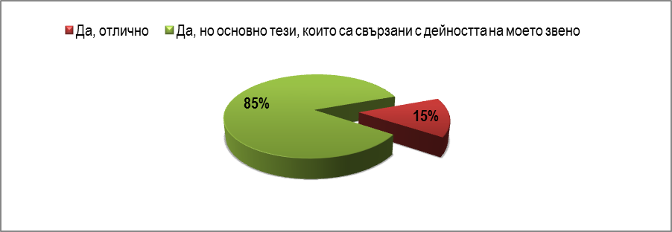
Фигура 4 - Познавате ли годишните цели на Вашата администрация: ? (служители)
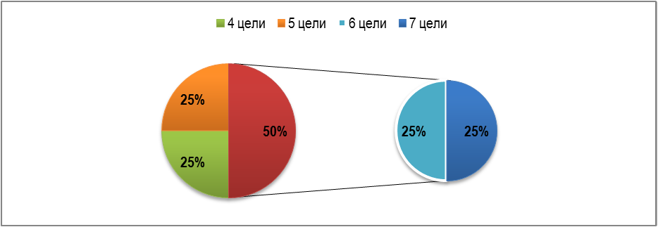В Методологията за стратегическо планиране в Р. България ясно е посочено, че броят на годишните цели на отделните звена в администрацията следва да бъде съобразен с възможността за концентрацията на ограничените ресурси (финансови и човешки) и усилия за тяхната реализация. От тази гледна точка, резултатите от анкетата за наличната концентрация на цели показва, че са налични до 5 цели за 50% от отговорилите ръководителите на съответните административни звена. За останалата част са налични до 7 цели, което на практика не следва да влияе осезаемо върху концентрацията на ресурси. Данните са дадени на фигура 5.
Фигура 4 - Колко са годишните цели на ръководеното от Вас звено: ? (ръководители)
Източник: Анкетно проучване сред ръководния състав от общинска администрация Севлиево, август 2013 г.
В същото време следва да споменем, че на Консултанта не бяха предоставени годишни планове на отделните звена, по които да може да направи оценка на съответствието на целите по модела SMART. От проведените интервюта се установи, че отделните звена имат поставени цели, но към момента те не са формализират и утвърждават чрез изрично съставен документ, в който ясно и точно да се посочат целите и очакваните резултати. Това на практика не позволя екипа да изследва съответствието на поставените цели с модела SMART, респективно да бъде извършена и оценка на ефективността на дейността по отделни звена.
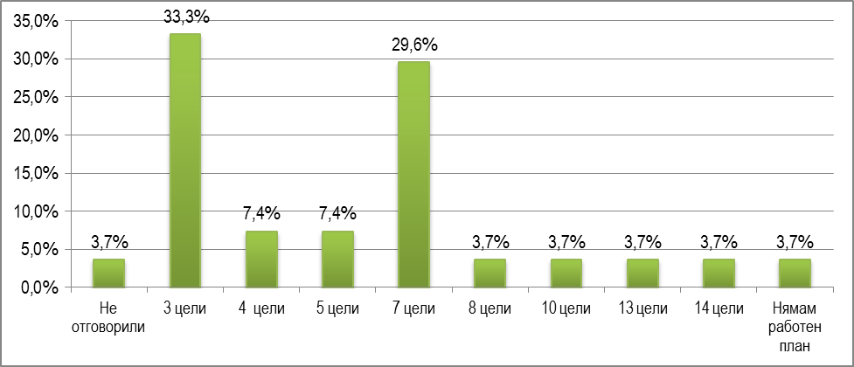Съгласно Наредбата за условията и реда за оценяване изпълнението на служителите в държавната администрация посочва, че максималния брой годишни цели на служителите следва да бъде максимум 7, като се спазва изискването за тяхната концентрация. Данните от анкетата показват, че при 77,8% от служители нормативното изискване е спазено. 14,8% са посочили, че изпълняват между 8-14 цели записани в работните им планове, като за 11,1% от служителите наличието на над 10 цели поставя под въпрос възможността за тяхната реализация. Получените резултати са представени в следващата фигура.
Фигура 5 - Колко са целите, определени във Вашия работен план за настоящата година: ?
Източник: Анкетно проучване сред експертния състав от общинска администрация Севлиево, август 2013 г.
По отношение на ръководния състав се отчита, че близо 100% имат съгласуван и одобрен работен годишен план.
Екипът установи, че е спазена процедурата при изготвяне на работните планове на отделните служители. За извършване на оценка на изпълнените ЗА в чл. 9, ал.3 указва, че „Целите в индивидуалния работен план на оценявания трябва да са в максимална степен конкретни, постижими, съгласувани с целите на административната структура като цяло и/или на административното звено и измерими по обем, качество и срокове“. Постигането на обвързаността на работните планове с тези на звената и годишните цели пред администрацията позволя да бъде извършена оценка на ефективността.
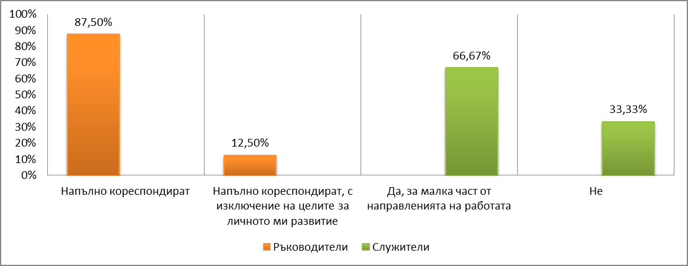Мнението на ръководния състав и служителите от администрацията по отношение на обвързаността на техните работни планове с целите на звеното се отчитат съществени различия – фигура 7. Приблизително 87,5% ръководния състав посочват, че техните цели напълно кореспондират с целите на звеното и 12,5 %, че целите в работния им план кореспондират с целите на звената, но те не са свързани с целите за личностно им развитие. Служителите в администрацията са изразяват противоположно становище, като 66,7% отговорят, че едва малка част от направленията залегнали в работния им план са логически обвързани с целите на звеното. Значителна тях от обаче посочват, че работните им планове не кореспондират с целите на звеното – 33,3%
Фигура 6 – Доколко целите във Вашия работен план кореспондират с целите на звеното.
Източник: Анкетно проучване сред експертния състав от общинска администрация Севлиево, август 2013 г.
Получените резултати от анкетното проучване показват наличието на известни слабости в процеса на целеполагане по отношение на работните планове на ръководния състав и експертите от общинска администрация. В част от разгледаните работни планове се установи връзка със задължения формулирани в длъжностните характеристики, което е в основната на тяхното повтаряне през последните три години. Считаме, че длъжностните характеристики по естество не следва да бъдат разглеждани като индивидуални цели на служителите (ръководители и експерти) и така формулирани е трудно да се направи връзка с целите на звеното и да се определят адекватни критерии за изпълнение.
Важните характеристики за измерване на ефективността е наличието на ясно определени и съгласувани с ръководството на общината показатели (индикатори) за изпълнение на целите както на ниво администрация и звено, така и на ниво служител. Според получените отговори от ръководния състав, за преобладаващата част от целите са налични реално измерими индикатори. До голяма степен отчитаме съвпадение между отговорите на ръководители и служители, като за значителната част от тях съществуват показатели за измерване на резултатите. Данните от получените резултати са представени във фигурата по-долу.
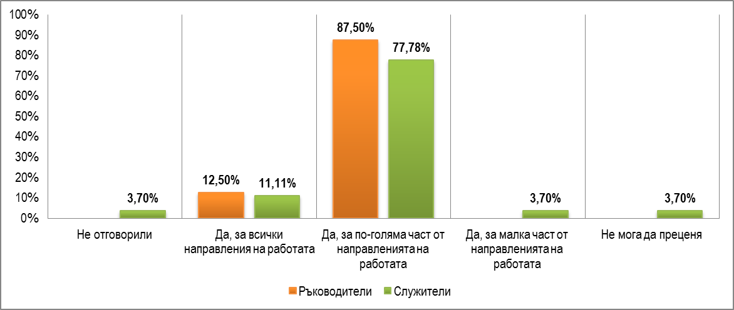В същото време, 23,7% от служителите и 4,6% от ръководителите изтъкват като най-съществените проблеми в дейността силипса на измерими и отразяващи приноса им показатели за отчитане на постигнатите резултати. В тази връзка бихме препоръчали при изготвянето на работните планове да се поставят ясни и конкретни измерители за извършената работа, като по този начин по-лесно и точно ще могат да се измерват постигнатите резултати.
Фигура 7 - Съществуват ли измерими показатели за резултатите от Вашата работа:
Източник: Анкетно проучване сред експертния състав от общинска администрация Севлиево, август 2013 г.
Липсата на информация по отношение на годишните цели на администрацията и целите на звената подсказва, че няма изградена практика за определяне на годишни цели на администрацията и съставяне на документ, в който целите от стратегическия документ да бъдат прецизирани за дадената година. Към момента, Консултантът установява, че има пропуски в процедурата за определяне на годишните цели и тяхното разпределение по конкретни звена от администрацията. Това поставя сериозна пречка при измерване на ефективността на работа на администрацията като цяло и на звената в частност.
Както беше изтъкнато по горе, съгласно ЗА и във връзка с процеса на целеполагане се препоръчва разработване на годишни цели. За да може да се спазят и изискванията свързани с конкретност, измеримост, постижимост, релевантност и определеност във времето цели може да се използва стандартна матрица. Моделът е даден в таблица 3.
Таблица 3 - Матрица за поставяне на годишни цели на администрацията
1 | 2 | 3 | 4 | 5 | 6 | 7
Цели за 2013 г. | Стратегически цели | Стратегически документ | Дейности | Срок  /месец през 2013 г./ | Очакван резултат | Индикатор за изпълнение
 |  |  |  |  |  | Индикатор за текущо състояние | Индикатор за целево състояние
Източник: Методология за стратегическо планиране в Република България, Съвет за административни реформи, април 2010 г., гр. София
За 2014 г. следва да обърне сериозно внимание върху определянето и формулирането на годишните цели и очакваните резултати от дейността на администрацията на община Севлиево и на отделните звена. Само по този начин може да бъде извършвана оценка на ефективността на функциониране на администрация и да се проследи напредъка по изпълнение на основните дългосрочни цели на общината. Особено внимание при залагането на целите на администрацията за съответната година, следва да се обърне на два основни компонента – цели и очаквани резултати, като се спазва модела SMART. При определяне на целите следва да се прави връзка между целите на отделния служител, целите на звеното и целите на администрацията. Това ще даде възможност за обективно и точно отразяване на степента на ефективност на функциониране на администрацията в цялост. Вторият момент е свързан с определяне на подходящи индикатори за текуща и целева стойност, които ще дадат възможност за проследяване на тенденциите и разкриване на възможности за оптимизация
В този контекст, целите трябва да бъдат конкретно за дадената година, да са свързани не само с общинския план за развитие на общината, но и с отделните секторни политики. От друга страна, очакваните резултати не следва да бъдат твърде общи. Те трябва да дават възможност за проследяване на промяната в състоянието на засегнатите от политиката преди и след нейното изпълнение, както и последствията от тази промяна спрямо обществото като цяло.

III.6. Обезпеченост на областите на политика със стратегически и програмни документи
Актуализираният документ за изпълнение на Общинския план за развитие на община Севлиево за периода 2005 – 2013 г. обезпечава всички политики. За повечето от политиките са налични и секторни стратегически документи. В общината е налично обезпечение на всички основни области на политика със стратегически документи, което е показано на таблицата по-долу. Следващата таблица показва връзката между областите на политика по ЗМСМА и доколко те са осигурени със стратегически или програмни документи.
Таблица 4 - Оценка на обезпеченост на областите на политика с действащи стратегически (програмни) документи
Област на политикапо ЗМСМА | Стратегически и/или програмен документ
- Общинското имущество, общинските предприятия, общинските финанси, данъци и такси, общинската администрация | - Актуализираният документ за изпълнение на Общинския план за развитие на община Севлиево за периода 2005 – 2013 г.;  - Стратегия за управление на общинската собственост, община Севлиево мандат 2011 – 2015 г.
- Устройството и развитието на територията на общината и на населените места в нея | - Актуализираният документ за изпълнение на Общинския план за развитие на община Севлиево за периода 2005 – 2013 г.
- Образованието | - Актуализираният документ за изпълнение на Общинския план за развитие на община Севлиево за периода 2005 – 2013 г.  - Програма за оптимизиране на училищната мрежа в община Севлиево за периода 2007-2015 г.  - Стратегия за развитие на физическото възпитание, спорта и туризма в община Севлиево в периода 2013 - 2016 г.
- Здравеопазването | - Актуализираният документ за изпълнение на Общинския план за развитие на община Севлиево за периода 2005 – 2013 г.
- Културата | - Актуализираният документ за изпълнение на Общинския план за развитие на община Севлиево за периода 2005 – 2013 г.
- Благоустрояването и комуналните дейности | - Актуализираният документ за изпълнение на Общинския план за развитие на община Севлиево за периода 2005 – 2013 г.
- Социалните услуги | - Актуализираният документ за изпълнение на Общинския план за развитие на община Севлиево за периода 2005 – 2013 г.  - Общинска стратегия за развитие на социалните услуги (2011 – 2015);  - Стратегия за развитие на физическото възпитание, спорта и туризма в община Севлиево в периода 2013 - 2016 г.
- Опазването на околната среда и рационалното използване на природните ресурси | - Актуализираният документ за изпълнение на Общинския план за развитие на община Севлиево за периода 2005 – 2013 г.;  - Програма за опазване на околната среда на Община Севлиево;  - Програма за управление на дейностите по отпадъците на Община Севлиево;  - Програма за намаляване нивата на замърсяване и достигане на установените норми за вредни вещества в атмосферния въздух на гр. Севлиево;  - План за защита при земетресения в община Севлиево;  - План за защита от наводнения в община Севлиево;  - План за защита при ядрена и радиационна авария в община Севлиево
- Поддържането и опазването на културни, исторически и архитектурни паметници | - Актуализираният документ за изпълнение на Общинския план за развитие на община Севлиево за периода 2005 – 2013 г.
- Развитието на спорта, отдиха и туризма | - Актуализираният документ за изпълнение на Общинския план за развитие на община Севлиево за периода 2005 – 2013 г.  - Стратегия за развитие на физическото възпитание, спорта и туризма в община Севлиево в периода 2013 - 2016 г.  - Стратегия за развитие на екотуризма в община Севлиево 2009-2013 г.
Като цяло може да се направи извода, че всички политики на общината са покрити със стратегически документи, като основно внимание е обърнато върху опазването на околната среда.
Изхождайки от факта, че общата администрация има спомагателни функции за изпълнението на поставените цели, са разгледани единствено функциите на специализираната администрация.

III.7. Процес на отчитане на целите
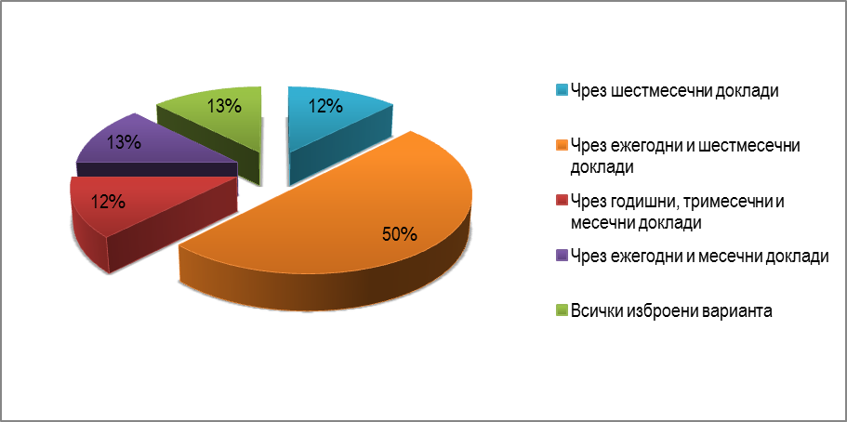Проведено анкетното проучване сред ръководители в общината показва, че отчитането на изпълнението на целите на отделните звена се извършва най-често чрез годишни и шестмесечни доклади – фигура 9. Съгласно получените отговори, отчитането се прави най-вече пред кмета на общината и неговите заместници (75% от отговорите на ръководния състав).
Фигура 8 - Как се отчита изпълнението на целите на ръководеното от Вас звено: ?
Източник: Анкетно проучване сред експертния състав от общинска администрация Севлиево, август 2013 г.
На Консултанта не беше предоставена информация за начина и формата, в който се извършва отчитането от дирекциите в общината.
По отношение отчитането и изпълнението на дългосрочните цели на община Севлиево, на Консултанта бяха предоставени годишни отчети за изпълнение на Актуализирания документ за изпълние на ОПР за периода 2010 -2012 г. Положително впечатление прави факта, че е използвана стандартизирана форма за изготвяне на доклада. Изпълнението е разгледано по приоритети, специфични цели и мерки, което дава възможност да се проследи извършените дейности през годината. В същото време, като пропуск може да изтъкнем, че годишния отчет не прави връзка с дефинираните индикатори в ОПР (финансови и за резултат), като по този начин не може да се проследи напредъка по изпълнение на заложените цели в рамките на текущата година. Тази липса на пряка обвързаност между заложените индикатори за изпълнение и изпълнените дейности не дава възможност да се оцени ефективността на годишна база.
За следващия програмен период препоръчваме изготвяне на годишни цели на администрацията по области на политика (съобразно предложената матрица за поставяне на цели в администрацията), които ясно и точно да бъдат обвързани със стратегическите документи и най-вече с общинския план за развитие на община Севлиево за периода до 2020 г., което ще позволи пряко наблюдение на осъществяването на плана чрез отчетите на отделните звена.
За отчитане на постигнатите резултати бихме препоръчали да бъде използвана матрицата за отчитане на изпълнение на годишните цели и за отделните звена (таблица ), което ще позволи по-точно да се проследи степента на изпълнение спрямо заложените цели.
Таблица 5 - Отчет за изпълнение на целите за 2013 година
1 | 2 | 3 | 4 |  | 5
Цели за 2013 г. | Дейности | Резултат | Индикатор за изпълнение |  | Индикатор за самооценка
Цели за 2013 г. | Дейности | Резултат | Индикатор за целево състояние /заложен в началото на 2012 г./ | Индикатор за текущо състояние / отчетен в края на 2012г. / | Индикатор за самооценка
Източник: Методология за стратегическо планиране в Република България, Съвет за административни реформи, април 2010 г., гр. София

III.7. Изводи и констатации относно ефективността
След анализа на текущото състояние за ефективността са налице следните констатации:
- За качеството на процеса на стратегическо планиране е необходимо структурата на стратегическите, плановите и програмните документи да бъде съобразено с алгоритъма идентифициран в Методология за стратегическо планиране в Р. България.
- Мисията на общината не беше открита в нито един от предоставените стратегически и нормативни документи. По-голяма част от служителите в администрацията обвързват мисията като подробно описание функциите в Устройствения правилник.
Препоръчваме при разработване на бъдещи стратегически документи да бъдат предприети конкретни стъпки за дефиниране на мисията на администрацията. В нейното разработване следва да се включат активно представители на ръководния състав и експерти от общинска администрация, като по този начин тя ще бъде разпознаваема от тях;
- Налична е визия за развитие на общината, идентифицирана в Актуализирания документ за изпълнение на ОПР на община Севлиево. По отношение на наличието на визия в рамките на секторните документи се отчитат пропуски, като е необходимо да се спазва единна структура при тяхното разработване и в съответствие с Методологията за стратегическо планиране в Република България ;
- Отчита се съответствие и съгласуваност на дългосрочните цели по различните области на политика;
- Анализът отчита пропуски в изградената система за планиране, по отношение на краткосрочните цели и йерархичното им конкретизиране. В общината няма устойчива практика за поставяне на годишни цели на администрацията в съответствие с чл. 33а от ЗА и утвърждаване на годишни планове на отделните звена (дирекции / отдели). В този смисъл е необходима ясна система / процедура, чрез която да се определят годишните цели и да извършва тяхното разпределение по конкретните звена от администрацията.
Препоръчваме от 2014 г. да се въведе практика за полагане на годишните цели, като в изпълнение на чл.8, ал.2 от ЗА, секретарят на община следва да отговаря за планирането и отчетността при изпълнение на ежегодните цели на администрацията.За улесняване на процеса на целеполагане и възможност за проследяване на постигнатите резултати спряма заложените предлагаме общинска администрация да използва стандартна матрица за поставяне на ежегодни цели и тяхното отчитане както на ниво администрация, така и на ниво звено (дирекция / отдел).
- В част от работните планове на отделните служители се открива покриване със задължения описани в длъжностните характеристики, като по този начин е нарушено изискването за съгласуваност с годишните цели на звеното;
- Областите на политика по ЗМСМА са обезпечаване със стратегически / планови и програмни документи;
- Община Севлиево е въвела практиката за годишна отчетност на Общинския план за развитие, като спазва един формат през последните години. За подобряване на отчетността бихме препоръчили използването ясни индикатори със заложените целеви и базови стойности, чрез които точно да се оцени напредъка и контрола по изпълнение на целите на стратегическите и секторни документи, а ръковоството ще разполага със систематизирана информация за поставените цели и получените резултати.Такава практика трябва да се въведе именно чрез системата за поставяне на точни и адекватни годишни цели
- С цел да се гарантира качеството на процеса на планиране препоръчваме провеждане на целенасочени обучения в областта на стратегическото планиране;
Поради горните заключения оценката на ефективността на общинска администрация Севлиево, респективно на отделните звена не е осъществимо съгласно Единната методология за провеждане на функционален анализ.

Анализ на ефикасността на общинска администрация Севлиево

За целите на настоящия анализ понятието ефикасност се дефинира като отношението на постигнатия резултат спрямо вложените разходи. Колкото вложените разходи са по-малко, толкова по-ефикасни са действията и мероприятията, заради които те са направени.
Целите пред анализа на ефикасността санасочени към:
- Идентифициране на показателите, които използва общинска администрация Севлиево за измерване на резултатите от дейността, използваните ресурси и ефикасността (съотношението между резултати и разходи);
- Оценка на постигнатите резултати с направените разходи и съотношенията между тях – общо за администрацията (при наличие на информация по звена, функции);
- Преглед и оценка на резултатите, които са постигнати и дали могат да се постигнат с по-малко ресурси или същите ресурси могат да се използват за постигане на по-високи резултати.
В класическия случай, анализът на ефикасността се изразява в идентифицирането на връзката между въздействието на дадена интервенция и финансовите ресурси, необходими за постигането на това въздействие.
Поради специфичните особености на анализа на ефикасността на дейността на общинска администрация Севлиево, анализът се базира на информация от:
- Обяснителна записка за касовото изпълнение на приходите и разходите;
- Годишен доклад за изпълнение на Общинския план за развитие;
- Финансови показатели на общините - Оценка на общините по степен на финансова устойчивост.
При прегледа и обработката на получената информация в предходния раздел, екипът установи, че е нарушена връзката в процеса на отчитане между целеви и постигнати резултати и изразходвани средства. Както изтъкнахме, годишният отчет на Общинския план за развитие акцентира основно върху изпълнение на дейности и проекти без да дава информация за логическата обвързаност между постигнати физически и финансови резултати. Това поставя сериозни ограничения върху възможността да се проследни степента на изпълнение на поставените цели и използваните за това ресурси, респективно да бъде изготвена оценка на ефикасността на административното управление за периода 2010 – 2012 г.
В същото време обяснителните записки за касовото изпълнение на приходите и разходите на бюджета за периода 2010 -2012 г. дава изчерпателна информация единствено за финансовото изпълнение. Тези ограничения не позволява директно съпоставяне на годишния доклад за ОПР и изпълнението на бюджета на община Севлиево, респективно не може еднозначно да се определи дали намаленото или нарастването на разходите по различните функции произтичат от по-ефикасно управление на разходната.
Слабостите в процеса на планиране по отношение на краткосрочните цели и йерархичното им конкретизиране и установената липса на информация в годишните отчети на ОПР за постигнати физическите резултати и финансовите средства за тяхното осъществяване налага идентифициране на допълнителни показатели, които да бъдат използвани за оценка на ефикасността на общинска администрация.
Това налага анализа да се базира основно на наличните финансови показатели (планирани и изпълнени) представени в бюджета на община Севлиево. Поради тези причини в следващите части от настоящия доклад е разгледана степента на изпълнение на бюджета на общината, като изходна база за извеждане на допълнителни показатели за измерване на ефикасността на общината в цялост.

IV.1. Анализ на бюджета на община Севлиево в периода 2010 – 2012 г.
Отчетът на бюджета е съсредоточен единствено по финансови показатели и представяне на планираните и разходваните средства по отделните параграфи и не съдържа информация за постигнатите резултати в работата на общината.В настоящата част, анализът разглежда приходната и разходната част на бюджета в следните направления:
- Приходи част
- Собствени приходи
- Разходи по функции
- Разходи по икономически елементи

Приходна част на бюджета на община Севлиево
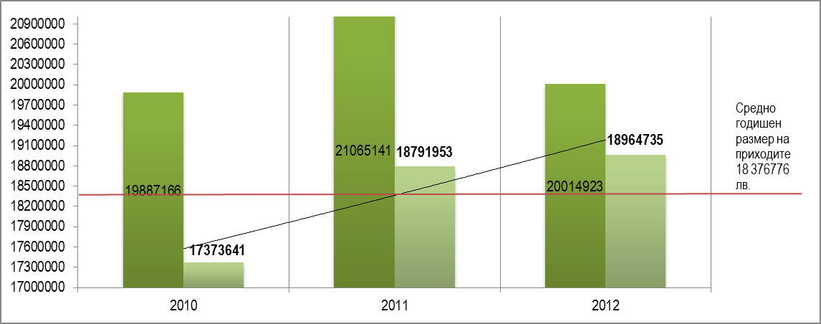В рамките на периода планираните средно годишни приходи възлизат на 20 322 410 лв. За същият период, средният размер на изпълнение на приходната част възлиза на 90,43% или 18 376 776 лв. спрямо предварително планираните приходи. Във фигура 9 са показани планираните и изпълнени приходи на общинския бюджет в периода 2010-2012 г.
Фигура 9 - Планирани и изпълнени приходи в общинския бюджет на община Севлиево в периода 2010-2012 г, в лв.
Източник:Обяснителни записки за касовото изпълнение на приходите и разходите на бюджета на община Севлиево в периода 2010 -2012 г., в лв.
Реализираните резултати от общинска администрация по отношение на изпълнените на приходната част на бюджета показват нарастване на размера на изпълнение приходите с 8,16 % през 2011 (спрямо 2010 г.) и с 0,92% през 2012 г. спрямо предходната година. През последните три анализирани години се наблюдава повишена ефикасност по отношение на изпълнението на приходната част на общинския бюджет – показана чрез трендова линия във фигура 9.
В края на 2011 г. със заповед на кмета на общината е разработена Програма за подобряване финансовото състояние на община Севлиево през 2012 г., която включва 2 мерки:
- Мярка: Увеличаване събираемостта на собствените приходи;
- Мярка: Подобряване на финансовата дисциплина и отговорност при разходването на публичен ресурс;
Анализът на бюджета по приходи и разходи показва, че предприетите дейности от администрацията са оказали нужния положителен ефект.
В същото време, като положителна черта в условията на финансова и икономическа криза, може да се отчете наличието на бюджетен резерв за местни дейности, чрез който да се гарантира финансовата стабилност на общината при възникване на различни рискове.

Анализ на собствените приходи на община Севлиево
Програмата за подобряване финансовото състояние на община Севлиево през 2012 г. в частта собствени приходи планира няколко действия, чрез които да се подобри тяхната събираемост. Някой от заложените действия с пряк ефект са:
- Изпращане на покани за доброволно плащане на основание чл.182 от ДОПК и съставяне на актове за установяване на данъчни задължения за минали периоди по чл.107 от ДОПК и чл.96 от ЗМДТ;
- Предаване за принудително събиране на вземания на Агенцията за държавни вземания и възлагане на частен съдебен изпълнител събиране на просрочени задължения;
- Прекратяване на договори за наем при неизплатени в договорения срок средства за наем и консумативи;
- Актуализация на такси и цени на услуги;
- Сформиране на екип в отдел „ПМДТ“, които приоритетно да е ангажиран със събиране на просрочени задължения по ЗМДТ на физически и юридически лица.
Макар и слабо, през последните три години се отчита растеж на собствените приходи, като относителен дял в структурата на приходите достига 28,5% (през 2012 г.) спрямо 23,8% през 2010. Основният фактор е устойчивата тенденция за увеличение на размера на собствените приходи с 30,9% за последните 3 години (фигура 10 ), което с 1 276 365 лв. повече в сравнение с 2010 г. Успоредно с това се отчита и драстично нарастване на изпълнените на заложените собствени приходи – от 68,6% през 2010 г. до 91,9% през 2012 г, като това подсказва значително подобрение на процесите на планиране и събиране на собствените приходи, като отчитаме положително отражение и в резултат от предприетите действия от администрацията във връзка с изпълнението на мерките по увеличение на собствените приходи.
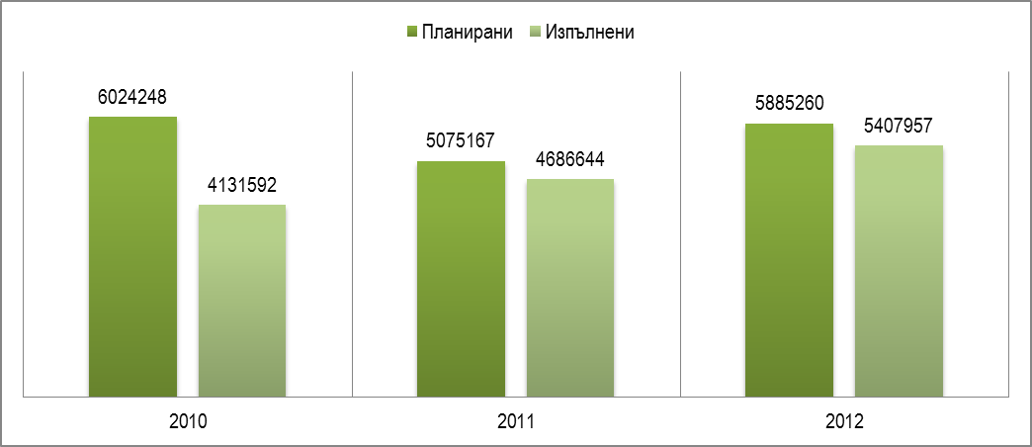Основните изменения в структурата на собствените приходи се изразяват с намаление с близо 6% на дела на приходите от общински такси и с 8% на приходите от други неданъчни приход.
Фигура 10 – Размер на планираните и изпълнените собствени приходи в община Севлиево 2010 -2012 г., в лв.

В същото време се наблюдава сериозен растеж на приходите от собственост, чиито дял достига до 18,67% и на глобите, санкциите и наказателните лихви, с дял от 4,5% в общата структура на местните приходи. В структурно изражение, основните тенденции в изпълнението на собствените приходи са:
- Увеличение на данъчните приходи с 24,4% през периода 2010 – 2012 г., което се дължи на нарастване на имуществените данъци. Степента на изпълнение на изпълнение през последната година е 100%, като независимо от подобрената събираемост на годишния (окончателен) патентен данък спрямо предходната година (68,6% изпълнение през 2011 г.) отчетеното изпълнение е в размер на 86,1% през 2012 г.;
- След регистрираната ниска събираемос на приходите и доходи от собственост през 2011 г. (72%), през 2012 г. отчитаме значително подобрение, като изпълнението достига до 97,5% спрямо предварително заложеното. Увеличеният дял на тази категория в общата структура на местните приходи се дължи главно на приходите от дивиденти, които са нараснали 4,13 пъти спрямо 2010 г. и над 16,7 пъти спрямо 2011 г;
- Основен проблем се отчита при изпълнение на постъпленията от продажба на нефинансови активи и през трите анализирани години. През 2012 г. са реализирани едва 37,7% от заложения размер на приходи, а през 2010 г. едва 12,4%. Някой от основните причини могат да се търсят в икономическата стагнация в страната и ограничаване на инвестициите в дълготрайни материални активи (ДМА) от страна на икономическите субекти.Ниската събираемост намира отражение главно върху финансира капиталовите разходи със собствени средства, тъй като средствата се изразходват само за финансиране, изграждане и основен ремонт на социална и техническа инфраструктура и за погасяване на ползвани заеми за финансирането им;
- По отношение на събираемостта на глоби, санкции и наказателни лихви, се отчита сериозно подобрение на работата на администрацията. Събраните приходи през 2012 г. са с 78% повече спрямо 2011 г. и с 16,2 пъти над събраните през 2010 г., като изпълнението приблизително 100%. Основната част от тях (70%) са лихви по неиздължени в законовия срок местни данъци и такса битови отпадъци. В това отношение може да се отчете изпълнение на заложените в програмата за подобряване на финансовото състояние на общината действия;
Тенденцията в структурната част на собствените приходи в бюджета на община Севлиево са дадени в следващата фигура.
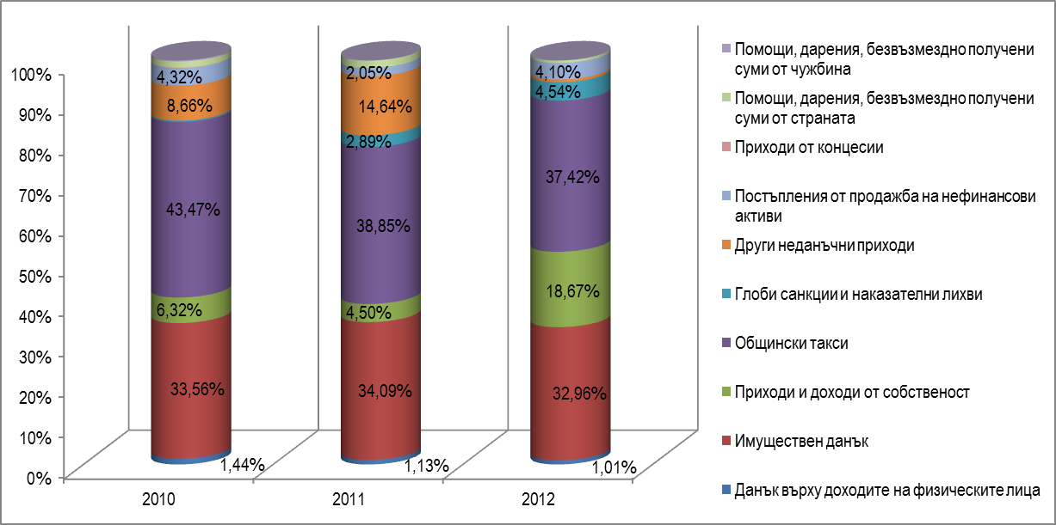
Фигура 11 – Структура на местните приходи в бюджета на община Севлиево в периода 2010 – 2013 г, в %

Разходна част на бюджета на община Севлиево
Настоящата част анализира разходите на общинския бюджет на община Севлиево в по две направления: разходи по функции и разходи по икономически елементи. Както вече изтъкнахме, в края на 2011 г. е приета Програма за подобряване на финансовата стабилност на община Севлиево през 2012 г. В частта разходи за 2012 г. са предвидени следните основни действия:
- Ревизия на всики договори, сключени от предишния мандат на управление;
- Прекратяване на неизгодните или непосилни финансово за общината договори;
- Предоговаряне на цените за доставка;
- Оптимизация на всички възможни разходи за текуща издръжка;
- Преразглеждане на условията и правото за ползване на зали и помещения;
- Промяна в организацията на работа на общинска администрация в режим на намалена численост на персонала и пълноценно натоварване на работния ден;
- Прецизиране на сумите, изплащани по граждански договори;
- Недопускане дублиране на плащане по трудови и служебни правоотношения и същевременно заплащане по граждански договори;
- Намаляване на просрочените задължения и
- Др.
Получената информация от Консултанта показва, че планираните дейности за 2012 г. в разходната част на бюджета са изпълнени и са намерили отражение върху разходната част на бюджета. Впечатление прави драстичното намаление на пресрочените задължения от 674,378 хил. лв. в края на 2011 г. до 138,121 хил. лв. в края на 2012 г. Към момента, просрочените вземания надхвърлят текущите задължения, което подсказва, че общината поддържа добра ликвидност;

Структура на разходите по функции в бюджет на община Севлиево
Най-много разходи има в областта на образованието и жилищното строителство, БКС и околна среда и изпълнителни и законодателни органи. В структурно отношение се наблюдават две основни тенденции:
- Намаление на разходите за „Образование“;
- Нарастване на разходите за „Жилищно строителство, БКС и околна среда“
Данните за тенденциите в структурно отношение са показани на фигурата по – долу.

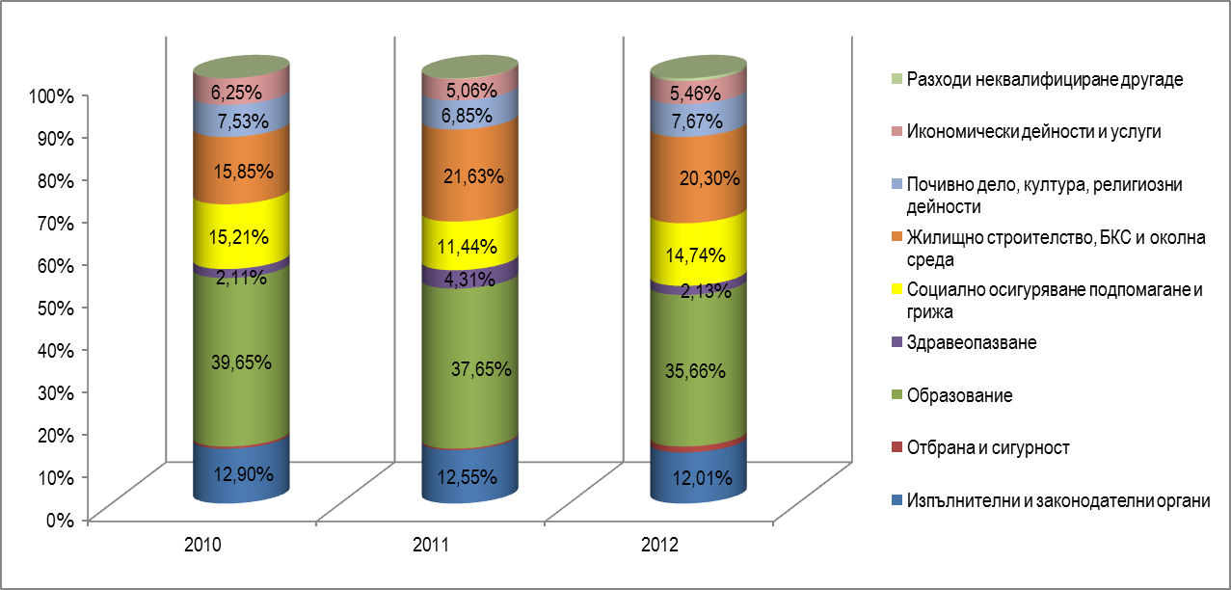
Фигура 12 – Структура на разходите по функции в общинския бюджет на община Севлиево в периода 2010 -2012 г., в %
(изпълнение)
- Разходите по функция „Образование“ през 2012 г. възлизат на 35,7% от всички разходите на общината, като намалението е главно поради начина на финансиране на целодневната организация на учебния процес и корекция на натуралните показатели. В същото време, се отчита намаление на събраните такси за ползване на детски градини, които покриват 44% (2011 г.) и 36% ( 2012 г.), от разходите за веществена издръжка на детските градини;
- Разходите за „Жилищно строителство, БКС и околна среда“, традиционни заемат голям дял от разходите и основен разход в местните дейностина общината (близо 46% през 2012 г. 52% през 2011 г. и 41% през 2010 г.). Разходите са нараснали с близо 40% през 2012 г. спрямо 2010 г. и възлизат на близо 1/5 от всички направени разходи. Основните разходи са свързани с дейност „Чистота“, като средните разходи са приблизително 35% от от извършените разходи Събраните такси от битови отпадъци като цяло успяват да покрият разходите.
- Значителният дял на средствата отделени по функция „Социално осигуряване, подпомагане и грижа“ подсказва, че това е един от основните приоритетите в развитието на общината. Средният размер на разходите възлизат 2 529 470 и дял от близо 14% през последните 3 години. Основният дял от средствата идват по линия на делегирани от държавата дейности, като дела на разходите за местни дейности е между 16-17%. В същото време, приходите генерирани за ползване на ДСП и други обществени социални услуги покриват все по-малка част от разходите за местни дейности – съответно 36,9 % през 2010 г., 37,1% през 2011 г. и 28,56 % през 2012 г.
Анализът на разходите показва възложените отговорности на общината и нейните приоритети, като основните са свързани с образование, жилищно строителство и благоустройство и околна среда и социално осигуряване, подпомагане и грижа. Най-малко средства общината е изразходвала за покриване на функциите “Здравеопазване” и „Отбрана и сигурност“, което произхожда от по-малките преки отговорности в тези области на местно ниво.
Разходи по икономически елементи
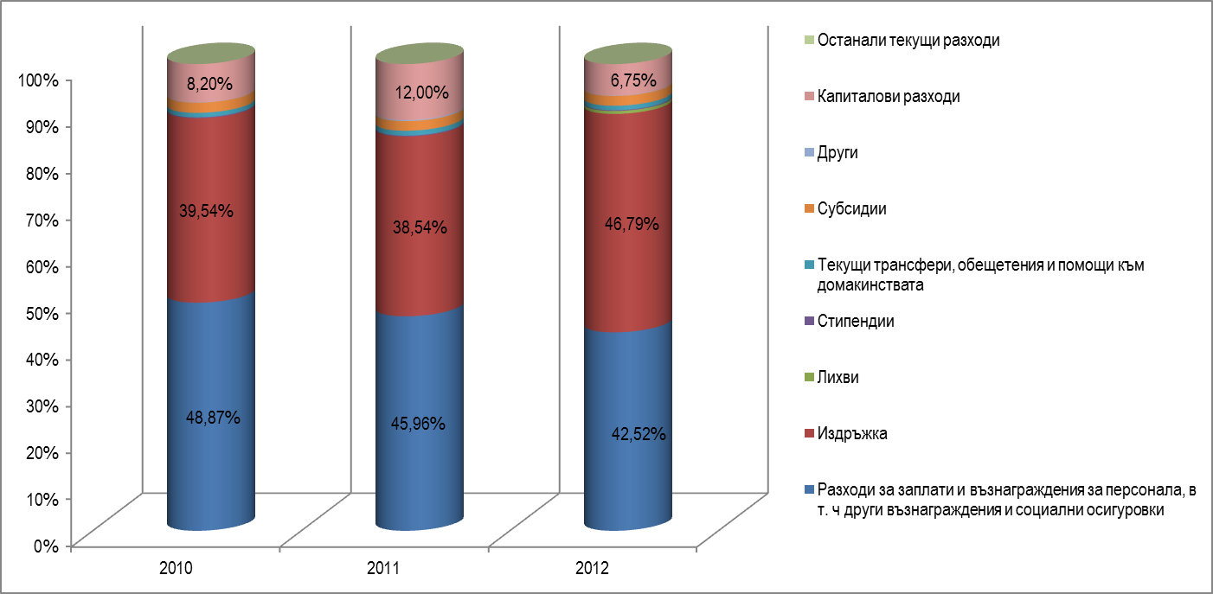В разходите на икономически елементи в бюджета се наблюдават няколко съществени вариации. Динамиката в относителните дялове по основни разходи е дадена в следващата фигура.
Фигура 13 – Структура на разходите по икономически елементи в бюджета на община Севлиево в периода 2010 - 2013

- Разходите за труд са намалели с близо 425 845 лв. за период от 3 години респективно делът им в общата структура на разходите по икономически елементи намалява с малко повече от 5 проценти пункта, достигайки до 42,5%. В резултата на изпълнение на програмата намалението през 2012 е още по-значително спрямо предходната година, като са се понижили с над 570 хил. лв. или с над 6 на сто.
- Разходите за издръжка достигат най-голям относителен дял през 2012 г. (46,8%) в структурата на разходната част на бюджета. Забелязва се тенденция на нарастване в абсолютно изражение на разходите от 6 870 327 лв. (2010 г.) до 8 873 743 лв. през 2012 г.- увеличение с 2 003 416 лв. или 29,2%. Анализът по компоненти показва, че най-сериозен растеж през 2012 г. спрямо 2010 г. има в разходите за текущ ремонт.В разходите за храна, вода, горива и енергия се наблюдава устойчива тенденция за нарастване през целия период (2010 -2012 г.), като основния фактор са по-бързия темп на повишаване на цените. Във същото време се отчита и нарастване на разходите за външни услуги (с 21,9%), като достигат до 3 563 918 през 2012 г. или дял от 40% в разходите за издръжка;
- 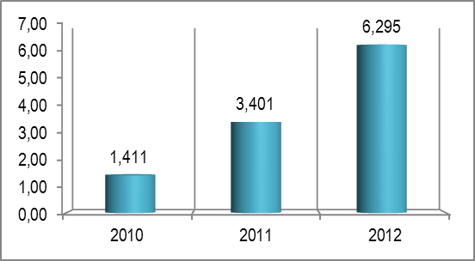Средният размер на капиталовите разходи в бюджета е 1 653 643 лв. Прави впечатление, че те не са реализират напълно и бележат спад като абсолютно размер през последните години с 10,22%. В същото време се отчита повишена ефективност на дейността на администрацията по отношение на привличането на външно финансиране за извършване на инвестиционни разходи. През 2012 г. техният размер е над 5 млн. лв., като в сравнение с предходната година растежа е близо 85%. По принцип инвестициите в базова инфраструктура се възприемат като показател по отношение на сравнителните и конкурентни предимства на една местна икономика Отчитането на двете направления формиращи инвестиционните разходи показва, че нараства способността на общината за допълнително акумулиране на капитал за извършване на инвестиционните дейности.
Фигура 14 – Общ финансов ресурс изразходван за извършване на инвестиционни разходи в община Севлиево, 2010-2012 г., в млн. лв.

IV.2. Оценка на ефикасността
Липсата на формализирани резултати поразличните политики, затруднява изключително много оценката на ефикасността на разходи и възможността да се прецени тяхната икономичност. С оглед на наличната информация са изведени няколко индикатора, които представят ефикасността на общината основно по постигнатите финансови резултати, както следва:
- Покритие на разходите за местни дейности със собствени приходи;
- Население на един общински служител;
- Ефикасност на местните приходи за покриване на капиталови разходи;
- Събрани приходи на 1 служител;
- Привлечени средства от администрацията.
- Покритие на разходите за местни дейности със собствени приходи
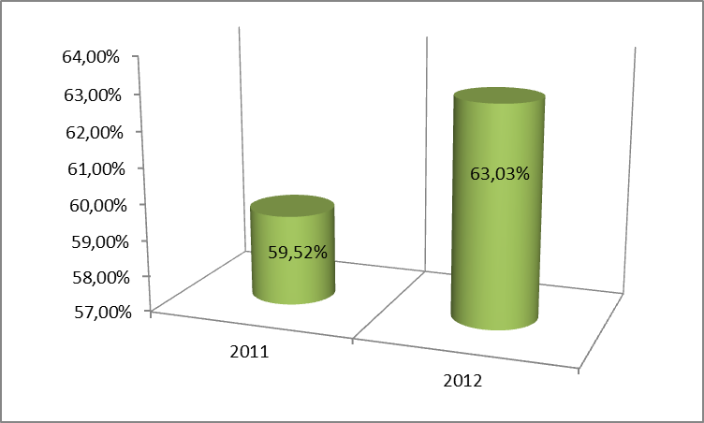Показателят има за задача да оцени с каква част от приходите на общината могат да бъдат покрити разходите за местни дейности. Индикаторът дава характеристика на способността на общината да изплаща текущите си задължения за местни дейности със собствени приходи.
Фигура 15 - Покритие на разходите за местни дейности със собствени приходи
Получените резултати показват подобрение на ефикасността с приблизително 3,6% през 2012 г. спрямо предходната година, което е признак за подобряване на финансовата самостоятелност на общината. Това се дължи на подобрената работа на администрацията по отношение на събираемостта на собствените приходи и увеличение на техния тях в общата структура на приходите. В резултата на подобрената ефикасност на администрацията, се наблюдаватенденция се изразява и в намаление на общата изравнителна субсидия с – 3,72%, като достига до 1,775 млн. лв.
- Население на един общински служител
Показателят има за задача да измери условната промяна на натовареността на общинските служители при отчитане на динамиката на промяна на местното население.
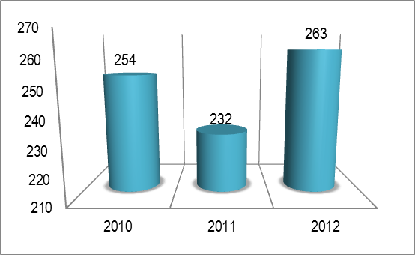Данните показват трайна тенденция за нарастване на разходите с 88,09 лв. което е увеличение с 22% за последните 3 години. В същото време обслужваните жители на общината от 1 служител са нараснали с 3,61 % за същия период. Съпоставката на резултатите са дадени на следващата фигура.
Фигура 16 –Натовареност на служителите
Трендовите линии в фигурата показват, че разходите за админстрацията нарастват с по-бързи темпове в сравнение със степента на натовареност. Това подсказва, че е необходимо да се търсят действия за оптимизация на разходите на общинска администрация.

- Ефикасност на местните приходи за покриване на капиталови разходи
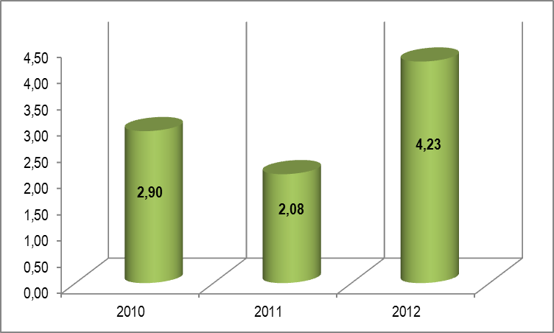Представя с каква част от събраните местни приходи общината може да покрие капиталовите си разходи. Пред всички анализирани години общината има възможност да покрива извършените капиталови разходи с местни дейности, като за периода за извършване на 1 лв. капиталов разход, общината е разполагала средно с 3,07 лв. Резултатите са показани на фигура 18.
Фигура 17 – Ефикасност на местните приходи за покриване на капиталовите разходи 2010 – 2012 г., в лв.
С най – висока ефикасност при управление наместните си приходи е 2012 г., когато община Севлиево е разполагала с повече от 4 пъти повече собствени средства, за да реализира 1 лв. капиталов разход. Високият размер на реализираните инвестиционни разходи през 2011 г. се отразява и върху най-ниската осигуреност на капиталовата програма със средства от собствените приходи. И през трите години, общината успява да поддържа положителна тенденция към нарастване на местните приходи. Установява се необходимостта от продължаване на тренда за нарастване на местнитеприходи, с цел финансова стабилност и независимост за реализиране на капиталовиразходи и инвестиционни програми.

- Събрани собствени приходи на 1 служител
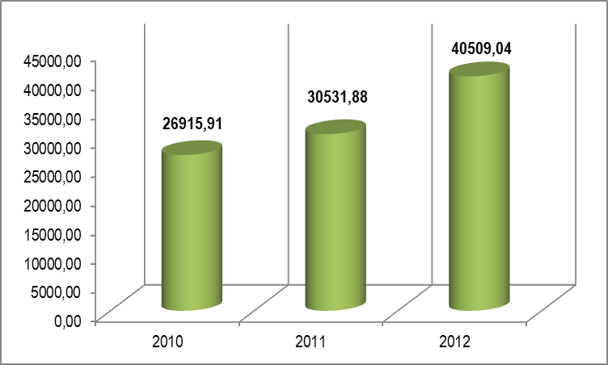За ефикасността от дейността на администрацията се съди и по равнището на събраните приходи спрямо 1 служител на администрацията. Получените резултатите са представени на фигура 19.
Фигура 18 – Събрани собствени приходи на 1 служител
Резултатите показват, че през последните три години ефикасността на администрацията се подобрява. с около 50,5% или с приблизително 13 600 лв. на 1 служител. Това се потвърждава и при разглеждане на бюджета на общината, където се отчете положителна тенденция на нарастване на местните приходи през целия анализиран период.
- Привлечени средства от администрацията
Ограниченият размер на собствените приходи и възможностите за осъществяване на значими инфраструктурни проекти от общината налага търсене и привличане на допълнителни финансови ресурси. Основните източници са свързани с действащите в периода Оперативни програми, ПРСР и национали програми. Общият размер на привлечени средства през този период е в размер на 6 260 925 лв. За оценка на ефикасността от дейността за привличане на допълнителни финансови ресурси са изведени три допълнителни показатели, като резултатите са дадени в таблица 6.
Таблица 6 – Ефикасност на администрацията по отношение привличането на допълнителни финансови средства за периода 2010 – 2012 г., в лв
 | 2010 г. | 2011 г. | 2012 г. | Темп на нарастване
Привлечени средства към 1 разход, в лв. | 0,00 лв. | 0,06 лв. | 0,27 лв. | 65,48%
Привлечени средства на 1 собствен приход, в лв | 0,02 лв. | 0,25 лв. | 0,93 лв. | 54,72
Привлечени средства за 1 човек от населението на общината, в лв. | 1,76 лв. | 32,99 лв. | 142,66 лв. | 79,94
Получените резултатите показват подобряване на ефикасността на работата на общинска администрация по отношение на привличане на допълнителни ресурси за реализация на инвестиционните й намерения. Внимание заслужава факта, че през 2012 г. привлечените външни средства са едва с 7 лв. по-малко на всеки 100 лв. събрани собствени приходи. Приравняването към населението на общината, размерът на привлечени средства възлиза на 142,66 лв. на човек, което е ръст от близо 80 пъти спрямо началото на изследвания период. С оглед на постигнатите резултати, общината и през следващите години следва да продължи усилията за увеличение на размера на привлечените средства, чрез които да бъдат финансиране по – значими инвестиционни проекти.

IV.3. Изводи и констатации относно ефикасността
Анализът на ефикасността установи следните констатации:
- Общинският план за развитие съдържа индикатори за измерване на постигнатите резултати, които обаче не се използват при отчитане на дейността на администрацията. Поради тази причина, оценка на ефикасността по тези показатели не може да бъде направена.
- Поради липсата на систематизирана информация на ниво общинска администрация не е възможно да бъдат изведени коректни резултати за разглеждания период по различните области на политики. Нарушена връзката в процеса на отчетност между планиране и постигнати резултати с вложени ресурси;
- Предвидените мерки и дейности в Програмата за подобряване на финансовото състояние на община Севлиево през 2012 г. са изпълнени и са дали положителен резултат;
- Отчитаме положителна тенденция на намаление на просрочените задължения;
- Повишаване се размера на собствените приходи, като успоредно с това се повишава ефикастността на изпълнение на заложените собствени приходи;
- Значително е подобрение на дейността на адмнистрацията по отношение събирането на стари задължения и глоби;
- Установява се неизпълнение на приходите и доходите от управление и разпореждане с общинско имущество;
- Основните приоритети са свързани с образование, жилищно строителство и благоустройство и околна среда и социално осигуряване, подпомагане и грижа. Най-малко средства общината е изразходвала за покриване на функциите “Здравеопазване” и „Отбрана и сигурност“, поради по-малките отговорности от страна на местните власти;
- Установяваме значително нарастване на разходи за издръжка (с малко над 29%) в резултат основно на отложени разходи за текущ ремонт и увеличение на цените на горива и електрическа енергия. В същото време разходите при разходите за труд се отчита намаление с приблизително 5%;
- Капиталовите разходите на община са намалели с 10,2%, но значително са нараснали привлечените външни средства за реализация на инвестиционната политика на общината;
- Капиталовите разходи са осигурени с приходи от собствени средства;
- Отчитаме нарастване на натовареността на един общински служител;
- Установена е трайна тенденция за нарастване на ефикасността на събраните приходи на 1 служител и привлечените външни финансови средства.
Към момента не възможно да бъдат изведени показатели за оценка на ефикасността като съотношение между показател за резултати и показател за разходи в общината. Основната причина е, че съществуващите показателите за отчитане на резултатите не се използват, както и че работните процеси не са формализирани и трудно могат да се остойностят разходите за извършване на дейност, която изисква изпълнение от две и повече звена. Оценка на ефикасността може да се направи по някои отделни показатели (разходи за персонала, капиталови разходи, местни приходи). От наличната информация не могат да се направят изводи за икономичността –дали е било възможно резултатите, които постига общината да се осигурят с по-малко ресурси или ресурсите, които е използвало да доведат до по-добри резултати от постигнатите.

Идентифициране на областите за подобрение

Резултатите от извършеният функционален анализ на общинска администрация Севлиево показва следните области за подобрение:
- По отношение на релевантност на функциите:
- Функциите на вътрешните звена;
- По отношение на ефективността на дейността:
- Стратегическо и краткосрочно планиране;
- Отчитане на поставените цели.
- По отношение на ефикасността от дейността:
- Оптимизиране на съотношението между постигнати резултати и използвани ресурси.

V.1. Формулиране на предложения за подобрение по отношение на релевантността на функциите
Слаба страна | Предложение за препоръка
Установена е разминаване между Устройствения правилник и длъжностното разписани, длъжностната характеристика  Устройственият правилник отнася дейността на Местната комисия за борба с противообществените прояви на малолетни и непълнолетни към отдел „Образование, култура, етническа интеграция и вероизповедания” на дирекция „Хуманитарни и социални дейности” (чл. 40, ал. 1, т.7), докато длъжностното разписание и длъжностната характеристика поставят длъжността в отдел „Здравеопазване, социални дейности, спорт и младежка политика”. | Необходимо е да се въведе еднаквост във всички документи, определящи мястото на Местната комисия за борба с противообществените прояви на малолетни и непълнолетни (МКБППМН).
В длъжностното разписания, в раздел 2 Общинска администрация – дофинансиране” не е указано кой длъжности се отнасят към общата администрация и кои към специализираната администрация | Препоръката на консултантския екип е в длъжностното разписание да бъде указано кои длъжности се отнасят към общата администрация и кои към специализираната в частта дофинансиране, чрез въвеждане на подраздели;
Длъжностната характеристика на старши експерта „Култура, етническа интеграция и вероизповедания” не съдържа задължения в съответствие с устройствения правилник, а включва задължението за поддържане на регистър на вероизповеданията, който от своя страна липсва във функциите на отдела според УП; | Необходимо е задълженията в длъжностната характеристика на старши експерт „Култура, етническа интеграция и вероизповедания” да се промени в съответствие с устройствения правилник;

V.2. формулиране на Предложения за подобрения на ефективността на дейността
Слаба страна | Предложение за препоръка
Установен е пропуск в изградената система за планиране, по отношение на краткосрочните цели и йерархичното им конкретизиране. | В изпълнение на чл. 33а от ЗА е необходимо да се въведе практика за залагане и отчитане на оперативни цели на администрацията чрез използване на стандартизирани матрици посочени в Методологията за стратегическо планиране в Р. България;
Липсва практика за определяне на показатели за измерване на степента на постигнатите резултати, чрез идентифициране на индикатори с базови и целеви стойности | Необходимо е да се поставят количествени и качествени измерители, за да се проследява по-лесно изпълнението на поставените ежегодни цели на ниво администрация;  При определяне на индикаторите, да се идентифицира тяхната изходна база и целеви стойности.

V.3. ФОРМУЛИРАНЕ НА ПРЕДЛОЖЕНИЯ ЗА ПОДОБРЕНИЯ НА ЕФикасността НА ДЕЙНОСТТА
Слаба страна | Предложение за препоръка
Отчетите на общината са съсредоточени върху финансовите или физическите резултати, като не се прави връзка между тях. | Към отчетите за изпълнение на Общинския план за развитие и секторните документи да се прави връзка между постигнати резултати и вложени ресурси за тяхното изпълнение.

В Приложение 2 ще се подготви План за действие, в който за всяко от предложенията за подобрение са предвидени очакваните резултати, дейностите и индикаторите за изпълнение от общинската администрация Севлиево.

Приложение

Приложение 1 – Списък на проучените документи
- Закон за администрацията;
- Закон за местното самоуправление и местната администрация;
- Закон за вътрешния одит в публичния сектор;
- Закон за финансовото управление и контрол;
- Закон за регионалното развитие;
- Закон за енергийната ефективност;
- Наредба за прилагане на Класификатора на длъжностите в администрацията;
- Единната методология за провеждане на функционален анализ в административните структури;
- Наръчник към Единната методология за провеждане на функционален анализ в административните структури;
- Устройствен правилник на общинска администрация Севлиево;
- Длъжностно разписание на община Севлиево;
- Длъжностни характеристики;
- Сборен отчет за касовото изпълнение на бюджета и извънбюджетните сметки и фондове за 2010 г., 2011 г. и 2012 г.;
- Обяснителна записка за касовото изпълнение на приходите и разходите към края на 2010 г., 2011 г. и 2012 г.;
- Материали от публичните обсъждане на годишния отчет на бюджета и проекта на бюджета за 2011 г. 2012 г. и 2013 г.;
- Статут на звеното за вътрешен одит в община Севлиево;
- Действащи наредби, вътрешни правила и процедури в община Севлиево;
- Общински план за развитие на община Севлиево 2007-2013 г.;
- Годишен доклад за наблюдение на изпълнението на общинския план за развитие на община Севлиево 2007-2013 г. за последните три отчетни години;
- Оценка на съответствието, въздействието и приложимостта на общинския план за развитие на община Севлиево 2005-2013 г.
- Актуализиран документ за изпълнение на Общинския план за развитие на община Севлиево 2008-2013 г.;
- Междинна оценка за реализацията на общинския план за развитие на община Севлиево (2005-2013 г.);
- Счетоводна политика;
- Стратегия за управление на общинската собственост в община Севлиево, мандат 2011-2015 г.;
- Програма за опазване на околната среда на община Севлиево;
- Програма за управление на дейностите по отпадъците в община Севлиево;
- Програма за намаляване на нивата на замърсяване и достигане на установените норми за вредни вещества в атмосферния въздух на гр. Севлиево 2012 – 2014 г.;
- План за защита при земетресения в община Севлиево;
- План за защита от наводнения в община Севлиево;
- План за защита при ядрена и радиационна авария в община Севлиево;
- Антикорупционна програма на община Севлиево;
- Стратегия за развитие на физическото възпитание, спорта и туризма в община Севлиево в периода 2013-2016 г.;
- Общинска стратегия за развитие на социалните услуги (2011 – 2015);
- Програма за оптимизиране на училищната мрежа в община Севлиево за периода 2007-2015 г.
- Стратегия за развитие на екотуризма в община Севлиево за периода 2009-2013 г.;
- Индивидуални работни планове;
- Информация за предоставяните административни услуги от община Севлиево;
- Етичен кодекс
- Наръчник СФУК;

Приложение 2 – План за действие

План за действие по отношение на релевантността на функциите
Препоръка | Очакван резултат | Дейност | Индикатор за изпълнение | Срок за изпълнение | Отговорник
Необходимо е да се въведе еднаквост във всички документи, определящи мястото на Местната комисия за борба с противообществените прояви на малолетни и непълнолетни (МКБППМН). | Хармонизирани документи, ясно определено място на МКБППМН в структурата на администрацията | Уеднаквяване на органиграмата и длъжностното разписани спрямо УП | - Брой актуализирани длъжностни характеристики;  - Актуализирано длъжностно разписание | януари 2014 г. | Секретар на общината, началник отдел „Финансово -счетоводен“, към дирекция „Финанси“
В длъжностното разписание да бъде указано кои длъжности се отнасят към общата администрация и кои към специализираната в частта дофинансиране. | Постигната ясно при определяне на общата и специализирана администрация | Въвеждане на подраздели в длъжностното разписание | Допълнено длъжностно разписание | до 10 януари 2014 г. | Секретар на общината, началник отдел „Финансово -счетоводен“, към дирекция „Финанси“
Необходимо е задълженията в длъжностната характеристика на старши експерт „Култура, етническа интеграция и вероизповедания” да се промени в съответствие с устройствения правилник. | Осигурена съгласуваност между длъжностната характеристика и УП | Промяна на длъжностната характеристика | - Брой актуализирани длъжноснтни характеристики. | до 10 януари 2014 г. | Секретар на общината, началник отдел „Финансово -счетоводен“, към дирекция „Финанси“

План за действие по отношение на ефективността на дейността на общинска администрация
Препоръка | Очакван резултат | Дейност | Индикатор за изпълнение | Срок за изпълнение | Отговорник
Въвеждане на практика за залагане и отчитане на оперативни цели на администрацията в изпълнение на чл. 33а от ЗА. Използване на стандартизирана матрица. | Подобрени процеси на оперативно планиране | Формулиране на цели по области на политика попадащи в компетенцията на общинска администрация Севлиево | Утвърдени годишни цели на администрацията в съответствие с чл.33а от ЗА | февруари 2014 г. | Секретар на общината, ръководен състав на общинска администрация
Необходимо е да се поставят количествени и качествени измерители, за да се проследява по-лесно изпълнението на поставените ежегодни цели на ниво администрация. При определяне на индикаторите, да се идентифицира тяхната изходна база и целеви стойности. | Подобрена ефективност на управление | - Определяне на показатели за отчитане на постигнатите резултати по областти на политика;  - Определяне на базови стойност по всеки индикатор;  - Определяне на целеви стойности. | - Идентифицирани индикатори за измерване на напредъка по изпълнение на целите;  - Определени базови и целеви стойности; | февруари 2014 г. | Секретар на общината, ръководен състав

План за действие по отношение на ефикасността на дейността на общинска администрация
Препоръка | Очакван резултат | Дейност | Индикатор за изпълнение | Срок за изпълнение | Отговорник
Към отчетите за изпълнение на Общинския план за развитие и секторните документи да се прави връзка между постигнати резултати и вложени ресурси за тяхното изпълнение. | Повишена прозрачност и добро управление | Изготвяне на ежегоден доклад по конкретни политики | Наличие на доклади по политики | Текущ срок (до януари на следващата година) | Секретар на общината, ръководен състав

Приложение 3 – Резултати от анкетното проучване сред ръководния и експертния състав от общинска администрация Севлиево
РЪКОВОДЕН СЪСТАВ
С какъв документ е дефинирана мисията на Вашата администрация, разбирана като смисъла, поради който тя съществува
 |  | Брой |  | Процент |  | Кумулативен  Процент
Устройствен правилник |  | 8 |  | 66,7% |  | 66,7%
Харта на клиентите |  | 2 |  | 16,7% |  | 83,3%
Етичен кодекс |  | 2 |  | 16,7% |  | 100,0%
Общо |  | 12 |  | 100,0%
Има ли Вашата администрация ясно дефинирана визия (картина за дейността за срок до 10 години) за бъдещото развитие:
 | Брой |  | Процент |  | КумулативенПроцент
Не | 5 |  | 45,5% |  | 45,5%
Програма за управление |  |  | 0,0% |  | 45,5%
Общински план за развитие | 3 |  | 27,3% |  | 72,7%
ИПГВР | 2 |  | 18,2% |  | 90,9%
Общ устройствен план | 1 |  | 9,1% |  | 100,0%
Общо | 11 |  | 100,0%
Има ли Вашата администрация дефинирани дългосрочни и годишни цели:
 |  | Брой |  | Процент |  | Кумулативен  Процент
Не отговорили |  | 2 |  | 12,5% |  | 12,5%
Национални документи |  | 1 |  | 6,3% |  | 18,8%
Общински план за развитие |  | 4 |  | 25,0% |  | 43,8%
Секторни документи |  | 1 |  | 6,3% |  | 50,0%
Общ устройствен план |  | 2 |  | 12,5% |  | 62,5%
Устройствен план |  | 1 |  | 6,3% |  | 68,8%
Бюджет на общината |  | 1 |  | 6,3% |  | 75,0%
ОПРР |  | 1 |  | 6,3% |  | 81,3%
ПРСР |  | 1 |  | 6,3% |  | 87,5%
ИПГВР |  | 2 |  | 12,5% |  | 100,0%
Общо |  | 16 |  | 100,0%
Как оценявате броят на функциите на ръководеното от Вас звено, определени в устройствения правилник или в заповед на ръководителя на администрацията
 |  | Брой |  | Процент |  | Кумулативен  Процент
Твърде голям и надхвърлящ броя на реално изпълняваните функции |  | 1 |  | 12,5% |  | 12,5%
Оптимален, позволяващ нормалното им изпълнение |  | 7 |  | 87,5% |  | 100,0%
Общо |  | 8 |  | 100,0%
Как оценявате формулировката на преобладаващата част от функциите на ръководеното от Вас звено:
 |  | Брой |  | Процент |  | Кумулативен  Процент
Обща, но отразяваща реално извършваните дейности |  | 8 |  | 100,0% |  | 100,0%
Общо |  | 8 |  | 100,0%
Как оценявате качеството и надеждността на комуникациите и координацията с външни за Вашата администрация администрации и/или организации при изпълнението на функциите на звеното:
 |  | Брой |  | Процент |  | Кумулативен  Процент
Сроковете и надеждността са добри |  | 1 |  | 8,3% |  | 8,3%
Има отделни пропуски по отношение на сроковете |  | 6 |  | 50,0% |  | 58,3%
Има отделни пропуски по отношение на надеждността |  | 3 |  | 25,0% |  | 83,3%
Друго |  | 2 |  | 16,7% |  | 100,0%
Общо |  | 12 |  | 100,0%
Как оценявате качеството и надежността на комуникациите и координацията с други звена във Вашата администрация при изпълнението на функциите на звеното
 |  | Брой |  | Процент |  | Кумулативен  Процент
Сроковете и надеждността са добри |  | 4 |  | 50,0% |  | 50,0%
Има отделни пропуски по отношение на надеждността |  | 4 |  | 50,0% |  | 100,0%
Общо |  | 8 |  | 100,0%
Съществуват ли писмени процедури за начините за изпълнение на функциите на звеното?
 |  | Брой |  | Процент |  | Кумулативен  Процент
Да |  | 2 |  | 25,0% |  | 25,0%
Да, но процедурата/те не покрива/т всички функции |  | 6 |  | 75,0% |  | 100,0%
Общо |  | 8 |  | 100,0%
Съществуват ли противоречия и/или несъгласуваност в нормативната уредба, регулираща функциите на звеното:
 |  | Брой |  | Процент |  | Кумулативен  Процент
Не отговорили |  | 1 |  | 12,5% |  | 12,5%
Не |  | 1 |  | 12,5% |  | 25,0%
Да, но не са сериозна пречка за изпълнението на функциите |  | 5 |  | 62,5% |  | 87,5%
Да, като понякога създават пречки за нормално изпълнение на функциите |  | 1 |  | 12,5% |  | 100,0%
Общо |  | 8 |  | 100,0%
С колко програми, изпълнявани от Вашата администрация (по програмния бюджет) са свързани функциите на ръководеното от Вас звено:
 |  | Брой |  | Процент |  | Кумулативен  Процент
Нямаме програмен бюджет |  | 8 |  | 100,0% |  | 100,0%
Общо |  | 8 |  | 100,0%
За колко програми, изпълнявани от Вашата администрация (по програмния бюджет) основно отговаря ръководеното от Вас звено:
 |  | Брой |  | Процент |  | Кумулативен  Процент
Нямаме програмен бюджет |  | 8 |  | 100,0% |  | 100,0%
Общо |  | 8 |  | 100,0%
Познавате ли годишните цели на Вашата администрация:
 |  | Брой |  | Процент |  | Кумулативен  Процент
Да, но основно тези, които са свързани с дейността на моето звено |  | 8 |  | 100,0% |  | 100,0%
Общо |  | 8 |  | 100,0%
Колко са годишните цели на ръководеното от Вас звено:
 |  | Брой |  | Процент |  | Кумулативен  Процент
4 цели |  | 2 |  | 25,0% |  | 25,0%
5 цели |  | 2 |  | 25,0% |  | 50,0%
6 цели |  | 2 |  | 25,0% |  | 75,0%
7 цели |  | 2 |  | 25,0% |  | 100,0%
Общо |  | 8 |  | 100,0%
Има ли измерими показатели за отчитане изпълнението на целите на ръководеното от Вас звено:
 |  | Брой |  | Процент |  | Кумулативен  Процент
Да, за всички цели |  | 3 |  | 37,5% |  | 37,5%
Да, за преобладаващата част от целите |  | 4 |  | 50,0% |  | 87,5%
Не отговорили |  | 1 |  | 12,5% |  | 100,0%
Общо |  | 8 |  | 100,0%
Как се отчита изпълнението на целите на ръководеното от Вас звено:
 |  | Брой |  | Процент |  | Кумулативен  Процент
Чрез шестмесечни доклади |  | 1 |  | 12,5% |  | 12,5%
Чрез ежегодни и шестмесечни доклади |  | 4 |  | 50,0% |  | 62,5%
Чрез годишни, тримесечни и месечни доклади |  | 1 |  | 12,5% |  | 75,0%
Чрез ежегодни и месечни доклади |  | 1 |  | 12,5% |  | 87,5%
Всички изброени варианта |  | 1 |  | 12,5% |  | 100,0%
Общо |  | 8 |  | 100,0%
Пред кого се отчита изпълнението на целите на ръководеното от Вас звено
 |  | Брой |  | Процент |  | Кумулативен  Процент
Пред ръководителя на администрацията и секретаря на общината |  | 1 |  | 12,5% |  | 12,5%
Пред ръководителя на администрацията и негов заместник |  | 6 |  | 75,0% |  | 87,5%
Пред ръководителя на администрацията,негов заместник и директор на дирекция |  | 1 |  | 12,5% |  | 100,0%
Общо |  | 8 |  | 100,0%
Как информирате ползвателите на услугите (вътрешни и външни), предоставяни от Вашето звено за работата му и постигнатите от него резултати:
 |  | Брой |  | Процент |  | Кумулативен  Процент
Чрез информация в страницата в интернет |  | 4 |  | 30,8% |  | 30,8%
С нарочни писма |  | 2 |  | 15,4% |  | 46,2%
Чрез организиране на специални информационни срещи или дискусии |  | 2 |  | 15,4% |  | 61,5%
С доклад |  | 1 |  | 7,7% |  | 69,2%
По електронна поща |  | 1 |  | 7,7% |  | 76,9%
Работни срещи и публикации в медиите |  | 3 |  | 23,1% |  | 100,0%
Общо |  | 13 |  | 100,0%
Как установявате степента на удовлетвореност на ползвателите на резултатите от работата на звеното:
 |  | Брой |  | Процент |  | Кумулативен  Процент
Чрез анкетно проучване |  | 3 |  | 30,0% |  | 30,0%
Чрез форма за обратна връзка в интернет страницата |  | 1 |  | 10,0% |  | 40,0%
Чрез телефон за обратна връзка |  | 1 |  | 10,0% |  | 50,0%
Чрез специална пощенска кутия |  | 2 |  | 20,0% |  | 70,0%
Не провеждаме специални наблюдения |  | 1 |  | 10,0% |  | 80,0%
Не приложимо за отдела |  | 1 |  | 10,0% |  | 90,0%
Интервю, анкетиране на потребителите |  | 1 |  | 10,0% |  | 100,0%
Общо |  | 10 |  | 100,0%
Как оценявате използваните във Вашата администрация механизми за обратна връзка относно предоставяните от администрацията услуги и свързаните с това процеси:
 |  | Брой |  | Процент |  | Кумулативен  Процент
Използваните механизми са ефективни |  | 2 |  | 22,2% |  | 22,2%
Резултатите от обратната връзка се анализират и използват за подобрения в услугите и процесите |  | 6 |  | 66,7% |  | 88,9%
Предприетите коригиращи действия понякога закъсняват |  | 1 |  | 11,1% |  | 100,0%
Общо |  | 9 |  | 100,0%
Как оценявате механизмите във Вашата администрация за получаване на обратна връзка от служителите относно предоставяните услуги и съществуващите процеси:
 |  | Брой |  | Процент |  | Кумулативен  Процент
От работните срещи |  | 1 |  | 12,5% |  | 12,5%
Има установена процедура за обратна връзка от служителите в администрацията, която е ефективна |  | 5 |  | 62,5% |  | 75,0%
Има установена процедура за обратна връзка от служителите, която не е ефективна |  | 1 |  | 12,5% |  | 87,5%
Не мога да преценя |  | 1 |  | 12,5% |  | 100,0%
Общо |  | 8 |  | 100,0%
Имате ли съгласуван работен план за текущата година:
 |  | Брой |  | Процент |  | Кумулативен  Процент
Да |  | 8 |  | 100,0% |  | 100,0%
Общо |  | 8 |  | 100,0%
Доколко целите във Вашия работен план кореспондират с целите на ръководеното от Вас звено:
 |  | Брой |  | Процент |  | Кумулативен  Процент
Напълно кореспондират |  | 7 |  | 87,5% |  | 87,5%
Напълно кореспондират, с изключение на целите за личното ми развитие |  | 1 |  | 12,5% |  | 100,0%
Общо |  | 8 |  | 100,0%
Кореспондират ли целите от Вашия работен план с целите на служителите, за които Вие сте оценяващ ръководител:
 |  | Брой |  | Процент |  | Кумулативен  Процент
Не отговорили |  |  |  | 0,0% |  | 0,0%
Напълно кореспондират |  | 6 |  | 75,0% |  | 75,0%
Напълно кореспондират, с изключение на целите за личното им развитие |  | 2 |  | 25,0% |  | 100,0%
Общо |  | 8 |  | 100,0%
Съществуват ли измерими показатели за резултатите от дейността на ръководеното от Вас звено:
 |  | Брой |  | Процент |  | Кумулативен  Процент
Не отговорили |  |  |  | 0,0% |  | 0,0%
Да, за всички направления на дейността |  | 1 |  | 12,5% |  | 12,5%
Да, за по-голямата част от направленията на дейността |  | 7 |  | 87,5% |  | 100,0%
Общо |  | 8 |  | 100,0%
Могат ли да се определят разходите (по бюджет и по отчет) за дейността на ръководеното от Вас звено:
 |  | Брой |  | Процент |  | Кумулативен  Процент
Да, за всички разходи |  | 6 |  | 75,0% |  | 75,0%
Да, но само за текущите разходи (без инвестиционните) |  | 1 |  | 12,5% |  | 87,5%
Не мога да преценя |  | 1 |  | 12,5% |  | 100,0%
Общо |  | 8 |  | 87,5%
Как оценявате бюджета за изпълнение на функциите (дейностите) на звеното като цяло:
 |  | Брой |  | Процент |  | Кумулативен  Процент
Достатъчен |  | 1 |  | 12,5% |  | 12,5%
Недостатъчен, но се справяме |  | 6 |  | 75,0% |  | 87,5%
Не мога да преценя |  | 1 |  | 12,5% |  | 100,0%
Общо |  | 8 |  | 100,0%
Как оценявате осигуреността с материални ресурси на ръководеното от Вас звено (помещения, обзавеждане, хардуер, материали и т.н.):
 |  | Брой |  | Процент |  | Кумулативен  Процент
Напълно достатъчни |  | 4 |  | 50,0% |  | 50,0%
Като цяло достатъчни |  | 2 |  | 25,0% |  | 75,0%
Недостатъчни, но се спряваме |  | 2 |  | 25,0% |  | 100,0%
Общо |  | 8 |  | 100,0%
Как оценявате осигуреността на ръководеното от Вас звено с информационни ресурси (статистически данни, софтуер, достъп до интернет и т.н.):
 |  | Брой |  | Процент |  | Кумулативен  Процент
Напълно достатъчни |  | 2 |  | 25,0% |  | 25,0%
Като цяло достатъчни |  | 4 |  | 50,0% |  | 75,0%
Недостатъчни, но се справяме |  | 2 |  | 25,0% |  | 100,0%
Общо |  | 8 |  | 100,0%
Как оценявате работното натоварване на служителите в ръководеното от Вас звено:
 |  | Брой |  | Процент |  | Кумулативен  Процент
Работното им време е напълно ангажирано, при нормално работно натоварване |  | 2 |  | 25,0% |  | 25,0%
Работното им време е напълно ангажирано, при много високо работно натоварване |  | 2 |  | 25,0% |  | 50,0%
Работното им време е напълно ангажирано, при много високо работно натоварване и често се налага да се работи извънредно |  | 2 |  | 25,0% |  | 75,0%
Работното натоварване на част от служителите е много високо, а на други значително по-малко |  | 2 |  | 25,0% |  | 100,0%
Общо |  | 8 |  | 100,0%
Как оценявате компетентностите на служителите в ръководеното от Вас звено:
 |  | Брой |  | Процент |  | Кумулативен  Процент
Компетентностите на част от служителите надвишават изискванията, а за другите са на нивото на изискванията |  | 4 |  | 50,0% |  | 50,0%
Компетентностите на част от служителите са над изискванията, за други са на нивото, а за трети – под нивото |  | 2 |  | 25,0% |  | 75,0%
Компетентностите на всички служители са на нивото на изискванията |  | 2 |  | 25,0% |  | 100,0%
Общо |  | 8 |  | 100,0%

Как бихте определи приблизителното процентно съотношение между работното време, което използвате за основни и за спомагателни, включително рутинни дейности (операции):
за основни дейности (изготвяне на анализи, прогнози, планове, политики, становища, ръководство, извършване на проверки, ревизии и т.н.) % | за спомагателни дейности (търсене на документи, изготвяне на справки, подписване на документи и т.н.) % | Брой |  | Процент |  | Кумулативен Процент
Не отговорили |  |  |  | 0,0% | 0,0%
70% | 30% | 1 |  | 12,5% | 12,5%
65% | 35% | 2 |  | 25,0% | 37,5%
75% | 25% | 1 |  | 12,5% | 50,0%
80% | 20% | 2 |  | 25,0% | 75,0%
60% | 40% | 2 |  | 25,0% | 100,0%
Общо |  | 8 |  | 100,0%

Кои са най-съществените проблеми във Вашата дейност като ръководител на звено( възможен е повече от един отговор):
 | Брой | Процент | Кумулативен  Процент
противоречивата нормативна уредба | 8 | 36,4% | 36,4%
неясните цели на звеното | 0 | 0,0% | 36,4%
липса на измерими и отразяващи приноса Ви показатели за отчитане на постигнатите резултати | 1 | 4,5% | 40,9%
ограничени функции и права | 1 | 4,5% | 45,5%
липса на ясни правила и процедури за изпълнение на дейностите на звеното | 0 | 0,0% | 45,5%
намеса в работата Ви от политически ангажирани лица | 1 | 4,5% | 50,0%
голям брой ръководители, които Ви възлагат задачи | 1 | 4,5% | 54,5%
недобра комуникация с Вашите ръководители | 1 | 4,5% | 59,1%
недобра комуникации и координация с други звена от администрацията | 1 | 4,5% | 63,6%
недобра комуникации и координация с други администрации | 1 | 4,5% | 68,2%
недобра материална база | 0 | 0,0% | 68,2%
недостатъчни финансови ресурси | 2 | 9,1% | 77,3%
недостатъчен персонал | 2 | 9,1% | 86,4%
не отговарящи на изискванията компетентности на персонала | 1 | 4,5% | 90,9%
недостатъчни информационни ресурси; | 1 | 4,5% | 95,5%
недостатъчни или остарели софтуер, хардуер и комуникационни средства; | 0 | 0,0% | 95,5%
не реалистични (твърде кратки) срокове за изпълнение на задачите | 1 | 4,5% | 100,0%
Не твърде високо работно натоварване на всички в звеното |  | 0,0% | 100,0%
Общо | 22 | 100,0%

СЛУЖИТЕЛИ

Вие попадате в следната възрастова граница:
Възраст | Брой | Процент | Кумулативен  Процент
18 - 24 г. | 1 | 3,7% | 3,7%
25-54 г. | 24 | 88,9% | 92,6%
55-64 г. | 2 | 7,4% | 100,0%
Общо | 27 | 100,0%
Заемана длъжност
 | Брой | Процент | Кумулативен  Процент
Главен експерт | 7 | 25,9% | 25,9%
Организатор читалищна дейност | 1 | 3,7% | 29,6%
Специалист | 1 | 3,7% | 33,3%
ССИ и ОМП | 1 | 3,7% | 37,0%
Главен специалист | 13 | 48,1% | 85,2%
Старши експерт | 2 | 7,4% | 92,6%
Младши експерти | 1 | 3,7% | 96,3%
Секретар | 1 | 3,7% | 100,0%
Общо | 27 | 100,0%
С какъв документ е дефинирана мисията на Вашата администрация, разбирана като смисъла, поради който тя съществува:
 | Брой | Процент | Кумулативен  Процент
Устройствен правилник | 22 | 81,5% | 81,5%
Друг нормативен акт | 1 | 3,7% | 85,2%
Стратегически документ | 2 | 7,4% | 92,6%
Програмен документ | 2 | 7,4% | 100,0%
Общо | 27 | 100,0%
Има ли Вашата администрация ясно дефинирана визия (картина за дейността за срок до 10 години) за бъдещото развитие:
 | Брой | Процент | Кумулативен  Процент
ОПР | 13 | 40,6% | 40,6%
Не | 11 | 34,4% | 75,0%
Да | 3 | 9,4% | 84,4%
Общ устройствен план | 2 | 6,3% | 90,6%
ИПГВР | 1 | 3,1% | 93,8%
Регионален план | 1 | 3,1% | 96,9%
Секторни стратегически документи | 1 | 3,1% | 100,0%
Общо | 32 | 100,0%
Има ли Вашата администрация дефинирани дългосрочни и годишни цели:
 | Брой | Процент | Кумулативен  Процент
Да | 2 | 4,3% | 4,3%
ОПР | 21 | 44,7% | 48,9%
Не | 2 | 4,3% | 53,2%
Програма за управление | 2 | 4,3% | 57,4%
Оперативни програми | 2 | 4,3% | 61,7%
Общ устройствен план | 3 | 6,4% | 68,1%
Секторни документи | 3 | 6,4% | 74,5%
Вътрешни документи | 2 | 4,3% | 78,7%
Устройствен правилник | 3 | 6,4% | 85,1%
Бюджет | 7 | 14,9% | 100,0%
Общо | 47 | 100,0%
Как оценявате броят на преките задължения, определени в длъжностната характеристика на заеманата от Вас длъжност?
 | Брой | Процент | Кумулативен  Процент
Не отговорили |  | 0,0% | 0,0%
Твърде голям и надхвърлящ броя на реално изпълняваните задължения | 2 | 7,4% | 7,4%
Твърде голям, но отговарящ на реално изпълняваните задължения | 9 | 33,3% | 40,7%
Оптимален, позволяващ нормалното им изпълнение | 16 | 59,3% | 100,0%
Общо | 27 | 100,0%
Как оценявате формулировката на преобладаващата част от преките задължения, определени в длъжностната характеристика на заеманата от Вас длъжност:
 | Брой | Процент | Кумулативен  Процент
Не отговорили |  | 0,0% | 0,0%
Ясна и отговаряща на реално извършваните дейности | 9 | 33,3% | 33,3%
Обща, но отразяваща реално извършваните дейности | 16 | 59,3% | 92,6%
Неясна, от която трудно могат да се идентифицират реално извършваните дейности | 1 | 3,7% | 96,3%
Задълженията са много подробно описани | 1 | 3,7% | 100,0%
Общо | 27 | 100,0%
Как оценявате комуникациите и координацията с други служители от Вашата администрация при изпълнение на преките Ви задължения:
 | Брой | Процент | Кумулативен  Процент
Не отговорили |  | 0,0% | 0,0%
Не се налагат такива комуникации | 1 | 3,7% | 3,7%
Сроковете и надеждността са добри | 19 | 70,4% | 74,1%
Има отделни пропуски по отношение на сроковете и надеждността | 2 | 7,4% | 81,5%
Сроковете и надеждността не са на необходимото ниво, което създва предпоставка за недобно изпълнение на задълженията | 5 | 18,5% | 100,0%
Общо | 27 | 100,0%
Как оценявате комуникациите и координацията със служители от други администрации и с външни лица при изпълнение на преките Ви задължения:
 | Брой | Процент | Кумулативен  Процент
Не отговорили |  | 0,0% | 0,0%
Сроковете и надеждността са добри | 12 | 44,4% | 44,4%
Има отделни пропуски по отношение на сроковете | 6 | 22,2% | 66,7%
Има отделни пропуски по отношение на надеждността |  | 0,0% | 66,7%
Има отделни пропуски по отношение и на сроковете и на надеждността | 7 | 25,9% | 92,6%
Сроковете и надеждността не са на необходимото ниво, което създава предпоставки за недобро изпълнение на задълженията | 2 | 7,4% | 100,0%
Общо | 27 | 100,0%
Съществуват ли писмени процедури, регламентиращи начините за изпълнение на преките Ви задължения?
 | Брой | Процент | Кумулативен  Процент
Не отговорили |  | 0,0% | 0,0%
Не | 3 | 11,1% | 11,1%
Да | 12 | 44,4% | 55,6%
Да, но прецедуурата / те не покриват/т всички задължения | 12 | 44,4% | 100,0%
Общо | 27 | 100,0%
Съществуват ли противоречия и/или несъгласуваност в нормативната уредба, регулираща преките Ви задължения:
 | Брой | Процент | Кумулативен  Процент
Не отговорили |  | 0,0% | 0,0%
Не | 10 | 37,0% | 37,0%
Да, но не са сериозна пречка за изпълнението на задълженията | 16 | 59,3% | 96,3%
Да, като понякога създават пречки за нормално изпълнение на зълженията | 1 | 3,7% | 100,0%
Общо | 27 | 100,0%
С колко функции, изпълнявани от Вашето звено са свързани преките Ви задължения
 | Брой | Процент | Кумулативен  Процент
Не отговорили |  | 0,0% | 0,0%
Повече от 3 функции | 21 | 77,8% | 77,8%
3 функции | 2 | 7,4% | 85,2%
2 функции | 1 | 3,7% | 88,9%
не мога да преценя | 1 | 3,7% | 92,6%
Много повече от 3 функции | 2 | 7,4% | 100,0%
Общо | 27 | 100,0%
Познавате ли годишните цели на Вашата администрация:
 | Брой | Процент | Кумулативен  Процент
Не отговорили |  | 0,0% | 0,0%
Да, отлично | 4 | 14,8% | 14,8%
Да, но основно тези, които са свързани с дейността на моето звено | 23 | 85,2% | 100,0%
Общо | 27 | 100,0%
Познавате ли годишните цели на Вашето звено?
 | Брой | Процент | Кумулативен  Процент
Не отговорили |  | 0,0% | 0,0%
Да, отлично | 26 | 96,3% | 96,3%
Не мога да преценя | 1 | 3,7% | 100,0%
Общо | 27 | 100,0%
Колко са целите, определени във Вашия работен план за настоящата година:
БРОЙ ЦЕЛИ | Брой | Процент | Кумулативен  Процент
Не отговорили | 1 | 3,7% | 3,7%
3 цели | 9 | 33,3% | 37,0%
4 цели | 2 | 7,4% | 44,4%
5 цели | 2 | 7,4% | 51,9%
7 цели | 8 | 29,6% | 81,5%
8 цели | 1 | 3,7% | 85,2%
10 цели | 1 | 3,7% | 88,9%
13 цели | 1 | 3,7% | 92,6%
14 цели | 1 | 3,7% | 96,3%
Нямам работен план | 1 | 3,7% | 100,0%
Общо | 27 | 100,0%
Има ли измерими показатели за отчитане изпълнението на целите от Работния Ви план:
 | Брой | Процент | Кумулативен  Процент
Не отговорили |  | 0,0% | 0,0%
Да, за всички цели | 5 | 18,5% | 18,5%
Да, за преобладаващата част от целите | 17 | 63,0% | 81,5%
Да, за малка част от целите | 4 | 14,8% | 96,3%
Не мога да преценя | 1 | 3,7% | 100,0%
Общо | 27 | 100,0%
Доколко целите във Вашия работен план кореспондират с целите на Вашето звено
 | Брой | Процент | Кумулативен  Процент
Да, за малка част от направленията на работата | 18 | 66,7% | 66,7%
Не | 9 | 33,3% | 100,0%
Общо | 27 | 100,0%
Съществуват ли измерими показатели за резултатите от Вашата работа:
 | Брой | Процент | Кумулативен  Процент
Не отговорили | 1 | 3,7% | 3,7%
Да, за всички направления на работата | 3 | 11,1% | 14,8%
Да, за по-голяма част от направленията на работата | 21 | 77,8% | 92,6%
Да, за малка част от направленията на работата | 1 | 3,7% | 96,3%
Не мога да преценя | 1 | 3,7% | 100,0%
Общо | 27 | 100,0%
Как оценявате осигуреността на Вашата работа с материални ресурси (помещения, обзавеждане, хардуер, материали и т.н.):
 | Брой | Процент | Кумулативен  Процент
Не отговорили |  | 0,0% | 0,0%
Напълно достатъчни | 6 | 22,2% | 22,2%
Като цяло достатъчни | 19 | 70,4% | 92,6%
Недостатъчни, но се справям | 2 | 7,4% | 100,0%
Общо | 27 | 100,0%
Как оценявате осигуреността на Вашата работа с информационни ресурси (статистически данни, софтуер, достъп до интернет и т.н.):
 | Брой | Процент | Кумулативен  Процент
Не отговорили |  | 0,0% | 0,0%
Напълно достатъчни | 6 | 22,2% | 22,2%
Като цяло достатъчни | 21 | 77,8% | 100,0%
Общо | 27 | 100,0%
Как оценявате работното си натоварване
 | Брой | Процент | Кумулативен  Процент
Не отговорили |  | 0,0% | 0,0%
Работното ми време е напълно ангажирано, при нормално работно натоварване | 15 | 55,6% | 55,6%
Работното ми време е напълно ангажирано, при много високо работно натоварване | 11 | 40,7% | 96,3%
Работното ми време е напълно ангажирано и често се налага да работя след края на работното време | 1 | 3,7% | 100,0%
Не мога да преценя |  | 0,0% | 100,0%
Друго |  | 0,0% | 100,0%
Общо | 27 | 100,0%
Как оценявате Вашите компетентности
Не отговорили |  | 0,0% | 0,0%
Компетентностите ми надвишават изискванията | 7 | 25,9% | 25,9%
Компетентностите ми са ни нивото на изискванията | 19 | 70,4% | 96,3%
Не мога да преценя | 1 | 3,7% | 100,0%
Общо | 27 | 100,0%

Как бихте определи приблизителното процентно съотношение между работното време, което използвате за основни и за спомагателни, включително рутинни дейности (операции):

за основни дейности (изготвяне на анализи, прогнози, планове, политики, становища, ръководство, извършване на проверки, ревизии и т.н.) % | за спомагателни дейности (търсене на документи, изготвяне на справки, подписване на документи и т.н.) % |  | Брой |  | Процент |  |  | Кумулативен  Процент
не отговорил |  |  |  |  | 0,0% |  |  | 0,0%
60% | 40% |  |  | 4 | 14,8% |  |  | 14,8%
70% | 30% |  |  | 13 | 48,1% |  |  | 63,0%
0% | 100% |  |  | 1 | 3,7% |  |  | 66,7%
75% | 15% |  |  | 1 | 3,7% |  |  | 70,4%
40% | 60% |  |  | 2 | 7,4% |  |  | 77,8%
50% | 50% |  |  | 2 | 7,4% |  |  | 85,2%
80% | 20% |  |  | 2 | 7,4% |  |  | 92,6%
95% | 5% |  |  | 1 | 3,7% |  |  | 96,3%
30% | 70% |  |  | 1 | 3,7% |  |  | 100,0%

Как получавате обратна връзка за предоставяните от администрацията услуги и свързаните с това процеси:
 | Брой | Процент |  | Кумулативен  Процент
Не отговорили |  | 0,0% |  | 0,0%
Чрез анкетни проучвания | 2 | 7,1% |  | 7,1%
Чрез форма за обратна връзка | 8 | 28,6% |  | 35,7%
Чрез телефон за обратна връзка | 2 | 7,1% |  | 42,9%
Чрез специална пошенска кутия | 12 | 42,9% |  | 85,7%
Не провеждаме специални наблюдения | 1 | 3,6% |  | 89,3%
Не мога да преценя | 1 | 3,6% |  | 92,9%
Чрез анкети, интернет, телефон, поща и личен контакт с гражданите | 1 | 3,6% |  | 96,4%
Сайт на общината | 1 | 3,6% |  | 100,0%
Общо | 28 | 100,0%
Как оценявате използваните във Вашата администрация механизми за обратна връзка относно предоставяните от администрацията услуги и свързаните с това процеси:
 | Брой | Процент | Кумулативен  Процент
Не отговорили |  | 0,0% | 0,0%
Използваните механизми са ефективни | 5 | 17,9% | 17,9%
Резултатите от обратната връзка се анализират и използва за подобрения в услугите и процесите | 19 | 67,9% | 85,7%
Резултатите от обратната връзка не се анализират | 1 | 3,6% | 89,3%
Използваните механизми не са ефективни | 1 | 3,6% | 92,9%
Не мога да преценя | 2 | 7,1% | 100,0%
Общо | 28 | 100,0%
Кои са най-съществените проблеми във Вашата дейност
 | Брой | Процент | Кумулативен  Процент
противоречивата нормативна уредба | 7 | 18,4% | 18,4%
неясните цели на звеното | 1 | 2,6% | 21,1%
липса на измерими и отразяващи приноса Ви показатели за отчитане на постигнатите резултати | 9 | 23,7% | 44,7%
ограничени задължения и права | 1 | 2,6% | 47,4%
голям брой ръководители, които Ви възлагат задачи | 2 | 5,3% | 52,6%
недобра комуникации и координация с Вашите колеги | 1 | 2,6% | 55,3%
недобра комуникации и координация с други администрации | 1 | 2,6% | 57,9%
Недостатъчни или остарели софтуер, хардуер и комуникационни средства | 1 | 2,6% | 60,5%
Не мога да преценя | 3 | 7,9% | 68,4%
Много кратки срокове за изпълнение на поставените ми задачи | 2 | 5,3% | 73,7%
Твърде високото ми работно натоварване (интензивност на работата) | 10 | 26,3% | 100,0%
Общо | 38 | 100,0%

Методология за стратегическо планиране в Република България - утвърдена от Съвета за административна реформа към Министерския съветна Република Българи м. април 2010 г., с.3
Виж Методология за стратегическо планиране в Република България, Съвет за административни рефорви към Министерски съвет, София, 2010 г.
Виж Методология за стратегическо планиране в Република България, Съвет за административни рефорви към Министерски съвет, София, 2010 г.
Към момента общината има одобрен проект от УО на ОПРР за финансиране разработването на ИПГВР. Към момента на анализа обаче още няма сключен договор.
Чл. 9, ал. 4 Наредба за условията и реда за оценяване изпълнението на служителите в държавната администрация“, в сила от 01.07.2012 г., Приета с ПМС № 129 от 26.06.2012 г. Обн. ДВ. бр.49 от 29 Юни 2012г., изм. и доп. ДВ. бр.27 от 15 Март 2013г.
Виж Методология за стратегическо планиране в Република България - утвърдена от Съвета за административна реформа към Министерския съветна Република Българи м. април 2010 г.,
Въз основа на Закона за регионално развитие и във връзка с чл.91, ал.4 от ППЗРР
Виж Матрица на индикаторите в Актуализирания документ за изпълнение на ОПР на община Севлиево
Виж Методология за стратегическо планиране в Република България, Съвет за административни реформи към Министерски съвет, април 2010 г., София
Източник:Министерство на финансите - http://www.minfin.bg/bg/page/810
№ 1090/18.11.2011 г.
Съгласно чл. 14, ал.2 от ЗДБРБ за 2012 г.
Домашен социален патронаж
Покритие на разходите за местни дейности със собствени приходи, намалени с еднократните помощи и дарения от чужбина
Източник: Министерство на финансите, http://www.minfin.bg/bg/page/810
По данни на НСИ

